# Дополнение к исследованию гексов: Вождение

Текст Justin Alexander от 20 июня 2022 года

Дополнение к исследованию гексов: Вождение, изображение №1

Ниже вы найдете подробный разбор рабочего процесса по вождению исследования гексов за игровым столом: как я организую свои инструменты, о чем я думаю во время игры и какие решения принимаю (и почему именно такие), а еще как я играю и использую свои инструменты, ну и так далее.

Я не до конца уверен, насколько это будет полезно, но надеюсь, что смогу пролить немного света и дать практический совет в отношении гексокроулов по 5E.

Четыре документа

За долгие годы я обнаружил, что нет двух кампаний, в которых бы я использовал абсолютно одинаковые способы ведения записей, но когда я вожу исследование гексов, то обычно параллельно веду четыре «документа»:

· Гексагональная карта. Напечатанная на листочке 8,5*11, чтобы я мог положить ее перед собой на стол.

· Подшивка. В ней есть вся информация по кампании, включая информацию по предыстории (исторические эпохи, текущие цивилизации, особенные типы ландшафта, климатические условия и так далее), таблицы случайных столкновений и справка по гексам.

· Папка. Каждый документ в ней отражает одну локацию. Как описано в статье Designing the Hexcrawl, если локации нужно больше одной страницы для описания, то она выходит из подшивки и переносится в свой отдельный документ (это позволяет держать справочник аккуратным и простым для использования; это также облегчает организацию больших приключений). Каждая локация приключения имеет номер и отсортирована по номеру своего гекса для простоты.

· Таблица статуса кампании. Этот документ обновляется к каждой сессии. Он ответственен за поддержание хода кампании. В моем Тракийском Гексокроуле, например, статусный листок включал в себя: список текущих событий в Каэрдхейме и Маернате (двух городах, служивших домашними базами персонажей игроков); список пустых комплексов (к которым я обращался раз в сессию для проверки, населил ли их кто-нибудь заново); таблица текущих слухов; детали по различным предприятиям под руководством игроков; основная таблица лояльности и морали наемников партии. Чуть более о подобных таблицах я рассуждаю в другой статье.

Подготовка статуса кво

Конечно, в сердце исследования гексов лежит список всех гексов (вместе с папкой детализованных локаций). И поскольку обещание такой игры в том, что персонажи могут отправиться куда угодно, для подготовки этого материала к первой игре требуется множество предварительной подготовки.

Хорошо здесь то, что стоит вам закончить, как кампания на базе исследования диких земель становится чрезвычайно простой по подготовке: я обычно трачу не более 10-15 минут перед каждой сессией, так как на деле я лишь проглядываю свои заметки, делаю новые под текущее состояние кампании после предшествующей сессии.

Основа подготовки в том, что контент каждого гекса создается в «статусе кво» до момента, как с ним встретятся персонажи игроков. Конечно же, стоит им столкнуться с чем-то, как во все стороны начинают расходиться волны, очень быстро и очень далеко. Однако в отсутствие постоянного взаимодействия с игроками вещи в мире кампании будут обычно стремиться к новому статусу кво.

Метод статуса кво обычно работает только если у вас есть крепкие, базовые структуры по заведению сценарных зацепок. В случае исследования гексов я готов к этому – как таблицы слухов, так и сама структура такой игры движут персонажей к новым сценариям (если же ничего не срабатывает, то персонажи просто могут выбрать направления и идти искать что-то интересное).

Преимущество статуса кво в том, что он минимизирует объем работы, необходимый от вас как ДМа (жонглирование 100+ гексами в активном состоянии потребует неимоверных усилий). Он также минимизирует объем излишней подготовке (ведь если вы постоянно генерируете события на фоне, о которых персонажи игры даже не догадываются и с которыми не взаимодействуют, то эти усилия сделаны зря).

На практике это означает, что подготовка к каждой сессии состоит из «проработки базы» с полдесятка или, возможно, десятка «активных» гексов. Это может значить:

· Обновление ростера противников

· Обновление легенды и списков на основе действий группы (но если вы хорошо ведете заметки на игре, это вы уже это сделали)

· Повторное население пустых локаций (используйте таблицы случайных столкновений или следуйте за своим вдохновением)

Вдобавок еще все необходимые задачи, связанные с домашней базой персонажей.

Ключевая идея, о которой стоит помнить касательного всего этого процесса – «статус кво» не означает «скучный». Это также не значит, что на деле в этой местности ничего не происходит. Например, статус кво для лагеря гоблинских работорговцев – это не «гоблины сидят и ничего не делают». В данном случае статусом кво будет стабильный поток рабов, проходящих через лагерь и перепродаваемых далее.

Глубже я исследую эту тему в Status Quo Design.

Подготовка стола

За час или около того до начала игры, я начинаю готовить свой стол.

Я сажусь за одним концом длинного обеденного стола. Ставлю один поднос слева от моего кресла, другой – справа. Затем достаю коробку, в которой храню все для своего исследования гексов.

На поднос справа от себя я кладу свою Подшивку, в которой находится вся ключевая информация по кампании, и Папку, где находятся документы по отдельным локациям.

Есть еще одна папка, в которой находится моя Ширма. Я использую модульную ширму, что позволяет мне включать туда справочные листы (они состоят из списка дежурств и всех дополнительных моментов, вроде модификаторов местности). В этой папке также есть несколько копий моего Рабочего Листа для Исследования Гексов, одну из которых я достаю и кладу перед собой.

Я достаю Гексагональную Карту из подшивки и также кладу перед собой на стол.

Затем идут Книги Правил. Я выкладываю их на поднос слева от себя. Если у меня есть дополнительные копии для игроков, они будут посередине стола.

У меня также есть папка Материалов для Игроков, которые также кладутся на середину стола:

· Чистая бумага (включая гексовую и миллиметровку)

· Чистые листы персонажей (это для открытого стола; я избавляюсь от них после начала игры, чтобы уменьшить число хлама)

· Общие карты (которые были нарисованы игроками и которыми они поделились с группой)

В коробке кампании есть также Персонажи. У меня есть папка для живых персонажей кампании, и другая – для мертвых. Это все остается в коробке, ведь обычно мне не нужно смотреть на них во время игры, так что пусть они останутся там, где они и были.

Я также распечатываю копию Таблицы Статуса Кампании для текущей сессии и также кладу перед собой на стол.

И наконец я достаю свой мешок дайсов и выкладываю Дайсы по необходимости: 2d4, 8d6, 6d8, 2d10, 2d12, 6d20 – все перед собой.

· 8d6 для огненных шаров и молний.

· 6d8 – для единого броска на все столкновения за день.

· 6d20, чтобы я мог одновременно бросать атаки сразу за толпу (обычно у меня три пары одинаковых цветов, так чтобы я мог группировать их по типам).

(Вы можете свериться с Random GM Tip: Fistfuls of Dice ради других советов по броскам и интерпретации большого числа дайсов единовременно).

# Дизайн исследования гексов. Часть 2: Подбор гексов

Текст Justin Alexander от 16 июня 2022 года



Дизайн исследования гексов. Часть 2: Подбор гексов, изображение №1

Перейти к части 1

В сегодняшней заметке давайте подробнее рассмотрим некоторые из техник, используемых мною для подбора гексов.

#0. Наличие карты

И хотя нашей основной целью сегодня является подбор гексов, прежде чем начать это делать, нам понадобится карта, которую мы будем описывать.

Во-первых, определите, насколько велика она будет. По причинам, рассмотренным ранее, я рекомендую карту размером 10 x 10 или 12 x 12. 100 или 144 гекса – это вполне достаточно для начала.

Во-вторых, расположите первичную базу персонажей в центре своей карты (в таком случае, как уже было отмечено, они смогут отправиться в любом направлении без того, чтобы сразу же выбраться за пределы подготовленного вами материала). Эта база может быть:

· Маленьким городком

· Базовым лагерем экспедиции

· Крепостью

· Аванпостом

· Порталом между измерениями

· Разбившимся космическим кораблем

Здесь нет иных ограничений, кроме вашего воображения. Ключевая идея в том, что у персонажей должна быть причина возвращаться в эту локацию (обычно это означает некую форму пополнения припасов между экспеицдиями).

В-третьих, воспользуйтесь какой-нибудь программой для составления гексовых карт. Вроде:

· Worldographer

· Tiled Map Editor

· Hextml

Вы также можете использовать другие картографические инструменты и затем попросту наложить гексовую сетку поверх своей карты, но я рекомендую создать настоящую карту из гексов с четко определенным типом ландшафта для каждого из них (это сделает модификаторы путешествия гораздо более понятными).

Еще одно мое предложение – большие блоки схожего ландшафта, что позволит вам сразу же продублировать их как регионы (Помните, что каждый отдельный гекс огромен. От того, что задали «лес» как основной вид ландшафта, это не значит, что на местах нет разнообразия).

И наконец, я рекомендую расположить два или три разных типа местности прямо у первичной базы: если персонажи отправятся на север, то попадут в горы. Если на запад – в лес. А если пойдут на юг или восток, то будут пересекать равнины. Это позволит задать четкое и ясное различие, которое предложит минимальный критерий, который игроки смогут применить при «выборе направления».

В-четвертых, закиньте на карту несколько дорог и рек.

Ну вот и все.

#1. Будьте креативным, будьте великолепным, будьте искренним

Перво-наперво, перед тем как мы погрузимся в советы, трюки, короткие пути или хитрости: хотя бы немного позанимайтесь честным мозговым штурмом и вылейте результаты чистого творчества на свои страницы.

Интересные идеи, которые вы обмозговывали в своей голове последние несколько дней? Все, что ваши игроки посчитают клевым? Все, что вы считаете клевым? Все, что вы хотели, чтобы включил последний водивший вас ДМ?

Поместите все это в гексы.

Потом подумайте об их расположении с точки зрения логики: Что должно быть здесь для того, чтобы ваш сеттинг сработал? Для тех вещей, что вы уже описали?

Добавьте это в гексы.

Привносите свое творческое начало за игровой стол. Только убедитесь, что все, что вы включаете, потрясающе, так как жизнь слишком коротка, чтобы тратить время на нечто среднее или «вроде неплохо», или «мне кажется, мне стоит это сделать». Если что-то кажется обычным или распространенным, дайте ему изюминку или добавьте что-то сверху (хорошей техникой может быть Goblin Ampersand).

И на протяжении всего процесса – будьте честными с самим собой. Я думаю, что очень важно оставаться верным самому себе, когда занимаешься дизайном: у вас уникальная точка зрения и уникальная эстетика. Даже когда вы привносите вдохновение или материал из иных источников, применяйте его через линзу вашей перспективы и ваших ценностей.

#2. Покрутитесь вокруг

Может быть очень полезным начать с Гекса A1, затем перейти к Гексу A2, а затем систематически пройтись по всем А перед тем, как переходить к B.

Но если вы работаете с A3 и у вас возникает классная идея, что подходит другому концу карты, не сдерживайте себя – перескочите туда и опишите Гекс F7.

Это полезно не только с практической точки зрения – это еще очень классно, когда вы доходите до столбца F и понимаете, что три четверти его гексов уже прописаны.

#3. Крадите

Что же, вы заполнили несколько десятков гексов, но похоже, что идеи заканчиваются. Что теперь?

Крадите.

Если вы регулярно читаете этот блог, то уверен, что у вас есть целый ворох приключений, что вы собрали на протяжении нескольких лет. Снимите ваши любимые приключения на основе локаций с полки и начните разбирать их для ваших гексов.

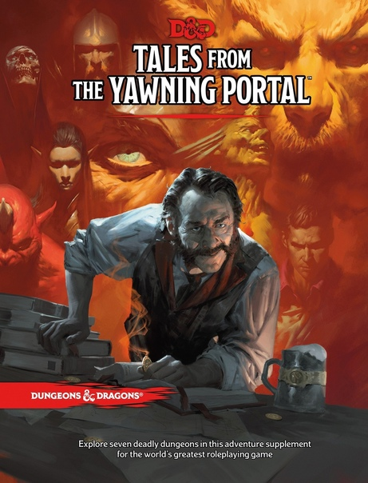

Дизайн исследования гексов. Часть 2: Подбор гексов, изображение №2

Например, взглянем на антологию приключений для 5E. В Tales From the Yawning Portal есть следующие сценарии:

· The Sunless Citadel

· The Forge of Fury

· The Hidden Shrine of Tamoachan

· White Plume Mountain

· Dead in Thay (The Doomvault)

· Against the Giants (Hill Giant Stronghold)

· Tomb of Horrors

Все эти локации могут быть напрямую включены в ваше исследование гексов, хотя вам стоит поместить последние три в регионы за пределы вашей изначальной карты в качестве долгосрочных целей для ваших персонажей.

Затем, давайте приоткроем вашу Candlekeep Mysteries:

· Book of Ravens (Chalet Brantifax)

· A Deep and Creeping Darkness (Vermeillon)

· Price of Beauty (Temple of the Restful Lily)

· Zikran’s Zephyrean Tome (Zikran’s Laboratory)

· Zikran’s Zephyrean Tome (Haunted Cloud Giant Keep)

И вот мы уже прописали еще двенадцать гексов.

В редакциях старой школы было множество приключений с «а вот тут классное место», так что если вы хотите адаптировать материал, то сможете раскрыть 50 лет, наполненных отличными возможностями. В моем Тракийском Гексокроуле, например, я использовал следующее:

· Caverns of Thracia

· S3 Expedition to the Barrier Peaks

· B3 Palace of the Silver Princess

· Temple of Elemental Evil

· L3 Deep Dwarven Delve

· Return to White Plume Mountain

· Touched by the Gods

И так далее.

Иметь 30+ лет коллекционирования, на которые можно положиться, это неплохо. Но даже если у вас нет подобной игровой библиотеки, вы можете найти тонны хорошего материала совершенно бесплатно и онлайн. Например, One Page Dungeon Contest в основе своей универсальный бутерброд из подобных вещей; плюс я уже упоминал карты Dyson Logos (а это лишь один из множества бесплатных источников); и так далее.

#4. Крадите еще больше

Нет, честно. Идите и крадите. Разграбляйте и собирайте - ни в чем себе не отказывайте.

Далеко не каждое приключение можно напрямую перенести в гекс, но даже те, что по базе не основаны на локациях, зачастую включают в себя классные области, которые можно изъять и адаптировать.

И чем больше вы готовы подстраивать материал, тем больше вы сможете его применять. Например, “The Joy of Extradimensional Spaces” из Candlekeep Mysteries включает в себя Особняк Фистандии, межпространственное убежище, доступное через магическую книгу в Кэндлкипе.

· Избавьтесь от компонента с подпространством и сможете добавить все это здание в свой гекс.

· Измените точку доступа на статую, святилище или руну гигантов, начертанную на стене в каньоне, и вы сможете добавить это в свой гекс.

· Добавьте особняку несколько магических точек доступа, и вы сможете включить их в несколько гексов (и вы даже можете забросить изначальную магическую книгу в груду сокровищ в каком-нибудь из подземелий).



Дизайн исследования гексов. Часть 2: Подбор гексов, изображение №3

Хватайте любое приключение вне пределов города из 5E, которое не хотите водить, и вот вы можете продолжить свой путь собирателя. Например, из Hoard of the Dragon Queen можно изъять:

· Деревню Гринест как первичную базу кампании

· Лагерь рейдеров (стр. 16)

· Драконий садок (стр. 23)

· Дорожный дом Карнат (стр. 41)

· Замок Наеритар (стр. 43)

· Охотничий домик (стр. 62)

· Замок Скайрич (стр. 76)

По мере сбора материала вы можете начать подмечать схожие моменты. Например, у нас уже есть пачка контента, связанного с гигантами:

· Твердыня холмовых гигантов (из Tales of the Yawning Portal)

· Заброшенная Крепость облачных гигантов (из Candlekeep Mysteries)

· Замок Скайрич (облачные гиганты из Hoard of the Dragon Queen)

Как бы нам связать истории этих областей воедино?

А еще, когда вы собираете материал из книги приключения, вы избавляетесь от изначального связующего материала между локациями (который обычно представляет из себя линейный сюжет), но исторические связи все еще на месте. Так что вы можете сделать еще один шаг вперед и избавиться еще и от них (обычно через адаптацию или стандартизацию во что-то еще). Но обычно вам это и не нужно: включив их в исследование гексов, вы, по сути, сделали ремикс изначального приключения. По факту вы можете использовать дизайн сценария на основе сюжетных узлов, чтобы разнообразить эти связи. Сверьтесь с How to Remix an Adventure, чтобы с легкостью добавьте больше глубины своим гексам (вы, конечно, можете использовать схожие техники и для связи других описаний гексов).

Еще один ресурс, к которому я люблю обращаться – это выпуски журнала Dungeon. К сожалению, в наши дни их сложнее достать, но каждый выпуск обычно имел с полдесятка различных приключений. Некоторые можно включать в гексы напрямую; другие же можно разобрать на локации.

Возьмем, к примеру, Dungeon #65:

“Knight of the Scarlet Sword.” Это приключение описывает Деревню Бечлафтер и магический серебряный купол в ее центре, что служит домом личу. Используйте всю деревню или только купол.

“Knight of the Scarlet Sword” также включает в себя Пещеры Кувэйн – гробницу баньши. Это еще одна локация, что можете использоваться для описания гекса.

Дизайн исследования гексов. Часть 2: Подбор гексов, изображение №4

“Flotsam” — это побочный сценарий с несколькими пиратами, что изображают из себя купцов; они заманивают людей к себе на корабль для перевозки, а затем грабят их среди морей. Это не очень подходит для лесного гекса, но что, если персонажи нашли корабль, и его чудную, вроде бы безумную команду, прямо посреди леса? Возможно, что это проклятие ведьмы или же нечто иное. Ну или просто безумцы.

“The Ice Tyrant” – это приключение с мощным сюжетом, но мы можем взять из него перенесенный на карту охотничий дом и поместить его на любую дорогу, где нужен постоялый двор.

В “The Ice Tyrant” также есть карта Башни Стража, занятой злыми дворфами. Ее также можно поместить в любой гекс (а может она связана с темными дворфами из “The Forge of Fury”, которых мы использовали ранее?)

А еще “The Ice Tyrant” включает в себя Крепость Анганора, охраняемую белым драконом и включающую в себя ряд плохих парней (может ли этот дракон как-то относиться с драконьим культом из областей, взятых в Hoard of the Dragon Queen?)

“Reflections” – еще один небольшой сценарий, включающий в себя пещеру с блуждающим огоньком, взявшим в плен аберрацию. И вот еще один гекс готов!

“Unkindness of Raven” – это приключение на базе локаций, что можно начать, если наткнуться на Поместье Кроуфорд где-то среди диких земель. Так просто!

“The Beast Within” – еще одно приключение, начинающееся после нахождения домика оборотня. Просто добавьте его!

И так далее. Один случайный выпуск Dungeon, и вот вы прописали девять гексов. Возьмите с десяток журналов, и вы можете заполнить карту 10 x 10 только лишь ими.

# Дизайн исследования гексов. Часть 3: Дополнительное вдохновение

Текст Justin Alexander от 18 июня 2022 года

Перейти к части 1

Перейти к части 2

#5. Импровизированные случайные генераторы

Ну ладно, мы начали с заполнения карты всеми унциями творчества, что у нас были. Затем безрассудно разграбили все, до чего смогли дотянуться. Но у нас все еще есть пустые гексы. Что теперь?

А теперь нам нужно вновь заставить течь свои реки творчества, резко включая свежие идеи, которые выведут нас за пределы зоны комфорта нашего мышления. И есть множество способов получить подобный импульс.

Например, я использовал карты из Magic the Gathering для вдохновения. Вы можете использовать страницу MTGRANDOM для получения случайной карты из Magic. Давайте сделаем это несколько раз, чтобы увидеть, к чему это приведет:

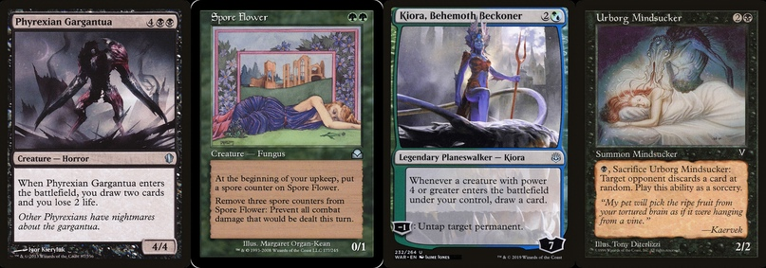Дизайн исследования гексов. Часть 3: Дополнительное вдохновение, изображение №2

Что же я вижу? Несколько до невозможности пугающих конструктов. Предположим, что их несколько. Они собирают споры странных цветов, что расцвели после падения метеорита. Как же работают эти конструкты? Хм, похоже, что из людей вытащили их мозги и поместили в эти создания. Очевидно, что Киора в ответе за все происходящее.

Скомбинируем этот результат с подходящей картой из числа Dyson Logos, и готово.

Как альтернатива, сначала возьмите случайную карту с Dyson и затем используйте Goblin Ampersand, чтобы помочь себе понять, что происходит там, открыв две случайные страницы из Monster Manual.

Еще один вариант – перенастроить генераторы случайных столкновений. К сожалению, этот инструмент отсутствует в пятой редакции, но старые версии игры включают в себя полноценные генераторы, пригодные к использованию (а еще есть множество продуктов сторонних авторов).

Например, применим генераторы из первой редакции AD&D:

Бросим 1d8 для определения столбца на таблице столкновений «Суб-арктических регионов». Я выбросил 6, и результат – «Горы».

Бросим 1d100 с результатом в 65. Это гигантская сова. В соответствие с Monster Manual первой редакции, гигантские совы прилетают в группе из 1d4+1 особей. Я бросил опять, и вот у меня стая из пяти сов.

Гигантские совы связаны с сокровищами типа «Q x 5, X.» Я кинул по этим таблицам и получил один незначительный магический предмет, 1 зелье и 1 драгоценный камень. Бросив по соответствующим подтаблицам, я получил черную жемчужину (500 зм), potion of human control и amulet of life protection.

Что же, гекс, на который я смотрю, находится в Старом Лесу, так что попробуем что-то вроде этого:

N7 – Дерево Старшей Совы

Гигантское дерево более 80 футов обхвате у основания и несколько сотен футов в высоту. Вокруг основания дерева множество странных зарубок, перемежающихся с примитивными изображениями сов.

Зов Совы: Любой, кто изобразит крик совы у основания дерева, вызовет появление сокрытой двери, что позволит попасть в полый центр ствола.

Совет Сов: Внутри дерева сидят четыре гигантские совы. После подходящего подношения каждая из них может совершить прорицание раз в день.

Верхние Пределы: За еще большее подношение Совет попросит жертвующего разоружиться и снять доспех. После чего одна из сов схватит его за плечи и полетит наверх, где поместит пред взором Старшей Совы.

Старшая Сова: Левый глаз Старшей Совы был заменен черной жемчужиной (500 зм), и она носит на себе амулет защиты жизни. Старшая Сова может отвечать на вопросы подобно заклинанию commune, но еще одна абсолютно одержима физической красотой: если кто-то особенно красивый (Харизма 16+) предстанет перед ней, Сова попробует использовать зелье контроля человека для порабощения жертвы.

Как-то так.

#6. Побочные ветки

Вне зависимости от того, как вы наполняете гекс, вам стоит помнить о других локациях, с которыми он может быть связан.

Например, у вас есть некромант в хрустальном шипе, которому служит банда гоблинов, которых он очаровал, начертив арканные руны на внутренней стороне их век, а затем зашив их. Откуда он взял этих гоблинов? Возможно, что рядом есть их деревня. Они защищают дерево, на котором раз в год вырастает лишь один ярко-красный фрукт. У этого фрукта есть магические свойства и каждый год некромант приходит за ним, а еще забирает с собой новых гоблинских рабов.

Или же вы прописываете грот, в котором прячется банда. Оказывается, что у бандитов особенно хорошие длинные луки. Это потому, что они торгуют одноглазым троллем, что живет в пещеру, в которую можно попасть через зеленый кристалл, что торчит где-то в лесу: возложи руку на кристалл, назови магический пароль, и вот ты можешь зайти в кристалл. А тролль – мастер по изготовлению луков.

#7. Отстранитесь

И наконец, будьте готовы отстраниться от проекта и сделать перерыв: посмотреть сериал. Прочесть книгу. Полистать какие-то игровые руководства. Сыграть на PS5.

Дайте своему мозгу шанс вздохнуть свободно, а вашим творческим батареям – на перезарядку.

И это, как бы вы ни старались придумать, исчерпывающий каталог или же четкая последовательность техник по описыванию гексов. Это просто вещи, что сработали для меня, когда я занимался этим.

Дополнение к исследованию гексов: Дизайн

Текст Justin Alexander от 14 июня 2022 года

Дополнение к исследованию гексов: Дизайн, изображение №1

Один из принципов исследования гексов «по Александриану» – это прописывание ключевых точек вашей области. Иными словами, к вашему гексу должны быть прописаны места, а не столкновения (с ними вам нужно разбираться отдельно). Различие между «локацией» и «сценой» может быть несколько размытым, если чересчур долго на них смотреть, но на практике оно вполне очевидно: если ваше описание включает в себя «огр идет по дороге», то в следующий раз, когда персонажи будут идти по этой же дороге, но то огра там уже не будет (особенно если они его убили). Если же ваше описание читается как «огр, живущий в хижине», то даже если персонажи убьют этого огра, хижина все еще будет на месте.

Конечно, можно легко заметить, что партия способна провести небольшую работу по разрушению хижины и сделать так, чтобы и она исчезла (и это будет отличным примером того, что вы слишком долго смотрите на различие между локацией и сценой). Но основная идея все же от этого не поменяется – вам стоит прописывать неизменные факты географии, а не эфемерные события.

Еще один ключевой принцип – каждый гекс должен быть прописан. И это может быть очень сложным для исполнения. К примеру, когда я создавал свой Тракийский Гексокроул, я начал с карты в 16*16 гексов. Это означало, что мне нужно прописать 256 отдельных гексов.

Мой опыт с тем исследование гексов научил меня тому, что вы можете (и почти наверняка должны!) начать с меньшей карты. В целом я рекомендую 10*10 гексов, чтобы общее их число было сотней, где дом персонажей будет находиться прямо в центре карты. Основной идеей, простите мне мой каламбур, будет то, что вам нужно достаточно гексов, чтобы партия могла отправиться в любом направлении и НЕ упасть с края карты на первой же сессии. По моему опыту, дистанция для этого примерно равна 5 гексам.

В исследовании Авернуса на базе гексов, например, я использовал карту 10*6. Я смог прийти к этому благодаря тому, что:

· Там были горы в северной и южной частях исследуемой области, выступавшие как естественные препятствия, что вели к акценту внимания персонажей на центральной долине;

· Это исследование включало в себя карту региона, которая была выдана персонажам. И хотя им не было запрещено отправляться за пределы этой карты, подобные вещи обычно также смещают фокус внимания.

Аналогичным образом, кампания по Западным Маркам Бена Роббинса имела схожий явный ограничитель: основная база располагалась на западной границе цивилизации, так что персонажи могли отправиться куда угодно… пока это было в сторону запада и неизвестности. Если вы используете подобный подход для своей кампании, вы с легкостью можете ополовинить число гексов для описания.

Но говорим ли мы о 50, 60, или 100, а то и 256 гексах, это все еще большие числа. Как же вы можете все их подготовить? Это похоже на очень много работы!

Во-первых, буду абсолютно честен, это действительно много работы. Подготовка исследования гексов очень предварительна – это структура, что требует от вас много работы до игры, зато она отплачивает тем, что вам нужно очень мало подготовки для поддержания кампании на плаву после начала (например, для своего Тракийского гексокроула я потратил 2–3 недели на интенсивное описание гексов, но затем провел десятки сессий без дополнительной подготовки, за исключением 5-10 минут в начале каждой сессии. Ваш опыт, конечно, может быть иным).

Во-вторых, благодаря предварительной подготовке, вы сразу убедиться, что гексы – это именно та структура, что вам нужна. Существует представление, что «путешествие по диким землям = исследование гексов», но это на самом деле не так. Эта структура создана для исследования, и она подходит только в тех случаях, когда вы ожидаете, что персонажи будут постоянно возвращаться в один и тот же регион (это может быть идеальным для открытого стола, где несколько групп бродит по одному региону). Если же партия лишь путешествует через регион или изучает его раз-другой, то вам стоит перестать готовить бесчисленное множество гексов, которые никогда вам не пригодятся – это не будет разумной подготовкой.

В-третьих, в дополнение к уже сказанному, на деле это может оказаться не столь огромным объемом работы, как вы могли подумать. Для этого я поделюсь с вами несколькими секретами.

И первый из них в том, что, когда вы готовите материал для себя, полировка будет излишней (детали также переоценены, с оговоркой о том, что необходимые и изумительные детали все-таки должны быть записаны). Например, если я описываю подземелье за водопадом для кого-нибудь еще, я скорее всего потрачу время на упоминание того, насколько мокры и скользки ступени, ведущие вниз; на удушающую влажность первого зала (и вызванный этим легкий туман, который может быть драматически высушен ловушкой с огненным шаром); а также на то, как влажность сменяется прохладным конденсатом, что свисает с грубо вырубленных стен по мере вашего спуска в подземелье.

Но так как я готовлю все это для себя, мне не нужно это описывать.

Доверьтесь себе как ДМу. Во время игры, основываясь на своем инстинктивном понимании сценария и окружения, вы сможете добавить логичные и интересные детали, необходимые для описания сцены. Доверившись себе, вы сохраните себе много времени на подготовку.

Второй секрет в том, что объем деталей, нужных для прописывания гекса, может быть весьма различным. Вы можете использовать минималистичные описания. Просто потому что нечто относится к географии, это не значит, что оно должно быть тщательно описано. Что-то может быть кратким без эфемерности. У вас может быть ощущение, что каждый гекс «должен» иметь подземелье в 20 комнат. Но помните ли вы хижину огра? Ваше описание не должно быть чем-то более сложным, чем она. Иногда же оно может быть еще проще!

Примеры описаний гексов

Давайте же взглянем на несколько описаний гексов, которые я приготовил для своих собственных игр. Идея тут в том, чтобы продемонстрировать подборку различных типов описаний из числа используемых мною, так что начнем с самого короткого:

B4. Логово Рыжей Рут (Descent Into Avernus, стр. 107)

У Рыжей Рут есть сердечный камень.

Это было весьма просто – я просто взял локацию из существующего приключения (в нашем случае, Descent Into Avernus) и поместил ее прямо в свое исследование гексов. Если персонажи забредут себя, я просто достану нужную книгу и начну вести ее.

Я, правда, добавил небольшую заметку, меняющую оригинальный текст (у персонажа по имени Рыжая Рут есть сердечный камень). Вам подобные заметки могут вообще не понадобиться. В других же случаях их будет несколько. Зависит от необходимости.

И вот еще один простой пример.

K13 – Разрушенный храм Иллхана

Смотри в детали гекса.

Эта локация была слишком детализованной для моего описания гекса (Обычно я выделяю все, что длиннее одной страницы, за пределы основного описания. По моему опыту, это делает его более удобным и простым для использования).

Как и в случае с опубликованным приключением, я отмечаю для самого себя, что мне нужно посмотреть куда-то еще для детального состава гекса. И в этом случае это будет приключение, что я написал самостоятельно.

Я держу заметки по этому приключению в отдельной папке, прописанные и организованные по номеру соответствующего гекса. В случае коротких опубликованных сценариев я держу распечатки в той же папке.

Детали Разрушенного храма Иллхана были ранее опубликованы на моем сайте. Их можно найти здесь (презентация там чуть более проработанная, нежели в моих оригинальных записках, но в целом оно похоже на них).

B5 – Кратер костей

След от столкновения, образованный огромным черепом (более 10 футов в поперечнике), что частично погрузился в землю в центре кратера.

Это пример того, что я воспринимаю как ориентир. Иногда подобные ориентиры могут быть более интересными или даже иметь скрытые фишки, но в целом это просто отдельные точки притяжения внимания, отличающиеся от окружающих их диких земель. Вне зависимости от прочих своих свойств они почти всегда полезны для персонажей, что пытаются ориентироваться по своим картам.

N15 – Следы недавнего лесного пожара

Земля опалена. Нет возможности для сбора фуража в этом гексе.

Еще одно короткое описание. Оно в целом схоже с ориентиром, но покрывает больший отрезок территории (в нашем случае, весь гекс).

C2 – Шахта виверны

Шахта глубиной в 60 футов, служащая логовом виверны. Виверна выкопала путь для отхода, что выходит из холма в четверти мили отсюда.

Виверна: есть большой шрам от копья на левом боку; с тех пор предпочитает держаться подальше от разумной добычи (MM, стр. 303)

Сокровища: 7,000 см, 5 цирконов (50 зм каждый)

Обычное логово монстра. Обычно я не утруждаю себя картами для подобных вещей: пещеру, хижину или в данном случае шахту весьма просто сымпровизировать. На самом деле, множество маленьких комплексов, в которых с полдесятка комнат или около того, можно сделать точно также без особого труда (если предполагается, что в них нет ничего радикального необычного). Альтернативой этому может быть генератор случайных подземелий или схожий инструмент.

(Обратите внимание на ссылку на страницу. Я знаю, что Wizards of the Coast боятся номеров страниц на случай, если они изменятся в будущих версиях книг, но почему бы не сделать жизнь будущего себя чуточку легче?)

F15 – Скала-череп (в реке)

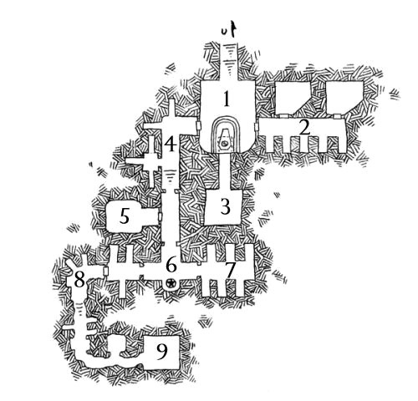

Дополнение к исследованию гексов: Дизайн, изображение №2

Скала в форме черепа, торчащая из реки. Если проползти через рот, попадаешь в склеп.

Область 1: Мумифицированная голова красного дракона (огромная). Дышит пламенем, что заполняет большую часть комнаты (огненный шар, сложность 14). Секретный вход в зал с сокровищами находится под головой).

Область 2: 5 умертвий, 50% в логове (MM, стр. 300). Две комнаты за пределами той области уже обворованы.

Область 3 – Подношения при погребении: 3000 зм, 3 золотых шпинели (200 зм каждая)

Область 4: Холл с ловушкой. Стрелы вылетают из стены, а алхимический огонь – из потолка (комната слева содержит кадило в форме крепкого толстого мужчины стоимостью в 70 зм).

Область 5: Умертвие (MM, стр. 300), не может поглощать жизнь, но зато определяет магию, живых существ и невидимость (чует магию и жаждет ее).

Область 6: Барельеф в форме черепа. Задает до невозможности плохие загадки («Что летает в воздухе?» «Птица»), но затем обстреливает тех, кто ответил, 1d6 магическими стрелами вне зависимости от результата.

Область 7: Убитые умертвия

Область 8: Пронзенные кольями вампиры

Область 9: Лич (MM, стр. 202), прикованный к стене. Арки фиолетовых разрядов опаляют его в вечной пытке (лишен магии и легендарных действий)

Обратите внимание на «в реке» в заголовке описания. Оно обозначает, что локация находится в реке, протекающей через гекс: если персонажи идут по ней, то автоматически с ней столкнутся.

Подобный тип полностью прописанного «мини-подземелья» представляет из себя почти наивысшую степень того, что я включаю в свои описания гексов, не выделяя их в отдельные документы.

Карта же здесь взята с сайта Dyson Logos. Его сайт неоднократно оказывался бесценным источником наполнения моих гексов.

# Исследование гексов в 5E – Часть 3: Действия во время смены

Текст Justin Alexander от 28 марта 2021 года

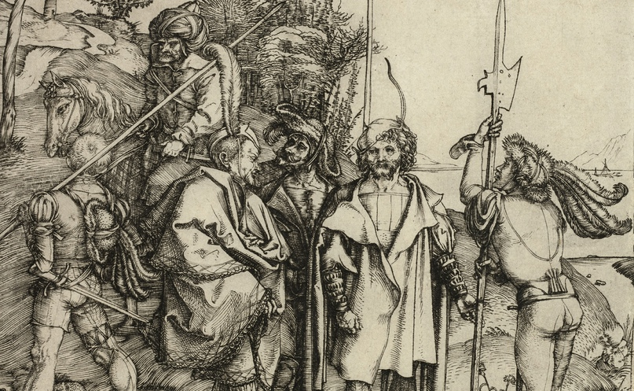

Исследование гексов в 5E – Часть 3: Действия во время смены, изображение №1

Персонажи во время смены могут совершать разнообразные действия, чтобы влиять на успех экспедиции или же достигать других целей во время путешествия. Некоторые действия ограничены определенным видами смен или темпом путешествия.

Заметка плейтестера: будет хорошей идеей составить список «постоянных занятий» экспедиции, а не просить всех объявлять свои действия каждую смену. Простой пример - есть следопыт, который занимается навигацией вот уже в течение восьми дней, и скорее всего он продолжит это делать и в следующие четыре часа, так что вам не нужно будет подтверждать это.

Собиратель

Персонажи могут заниматься заготовкой фуража во время активной смены или при путешествии медленным темпом. Фуражир делает проверку Мудрости (Выживание) против сложности сбора фуража данной местности. В случае успеха он либо получает единицу рациона или же находит источник свежей воды (что позволяет экспедиции либо пополнить запасы воды, либо напиться водой на день). Дополнительный рацион или источник свежей воды могут быть найдены за каждые 2 очка сверх сложности проверки.

Продвинутое правило – бедный биом: по решению ДМа, биом может быть признан бедным. В таком случае каждый найденный источник свежей воды приносит лишь один галлон воды.

Продвинутое правило – подножный корм: некоторые животные (вроде лошадей) могут просто пастись для поддержания себя. В подходящем биоме (определенного Мастером) они будут полностью накормленными, пока им позволяется пастись хотя бы одну смену в день. В бедном биоме они должны пастись две смены в день и, возможно, им будет необходимо также предоставлять свежую воду.

Еда и вода

Еда: небольшим или средним существам требуется один рацион еды в день. Они могут идти без еды в течение 3 + значение их модификатора Телосложения (минимум 1) дней до того, как начнут получать по истощению в день. День нормального питания сбрасывает этот счетчик до нуля.

Существо на половине рациона считается как идущее полдня без еды (и эти полудни складываются до того, как они смогут поесть полноценный рацион).

Вода: небольшим или средним существам требуется 1 галлон воды в день, или в два раза больше в жаркую погоду. Существо на половине своего рациона воды должно пройти проверку Телосложения со сложностью 15 в конце дня или испытать уровень истощения. Если оно пьет даже меньше, то истощение возникает автоматически. Если у персонажа уже был один или больше уровней истощения, он получает вместо этого сразу два.

В бурдюке содержится половина дневного рациона воды.

Восстановление: все истощения от нехватки еды или воды нельзя убрать без целого дня нормального питания.

Большие и миниатюрные существа: миниатюрным существа требуется четверть рациона еды и воды в день. Большим же (вроде лошади) требуется четыре.

Навигатор

Навигатор экспедиции ответственен за проверки навигации. Второй навигатор может помогать ему, предоставляя преимущество на проверки.

Погонщик

Погонщик ответственен за управление вьючными животными экспедиции. Он может вести за собой число животных, равное его пассивному значению Мудрости (Обращение с животными) – это число включает ездовое животное погонщика, если оно есть.

Отдых

Персонаж должен осуществлять действие отдыха в течение двух смен подряд, чтобы провести Длинный Отдых (обратитесь к правилам Длинного Отдыха касательно того, какие прерывания возможны без нарушения действия отдыха).

Продвинутое правило – нехватка сна: если персонаж не тратит на отдых хотя бы одну полную смену в день, он должен сделать спасбросок Телосложения (DC 16 – число часов сна, если они были) или же испытать уровень истощения.

Скаут

Скаут может отделяться от экспедиции, чтобы наметить ее путь или же разведать окружение. Во время разведки он может предпринять одно из двух действий:

· Доклад: если навигатор получает доклад скаута, то получает преимущество на свои проверки в течение следующей смены путешествия.

· Поиск пути: скаут делает проверку Мудрости (Выживание) против сложности навигации местности. В случае успеха экспедиция может воспринимать бездорожье, как если бы у нее была тропа в течение одной смены.

Персонаж может разведывать во время смены движения экспедиции, только если его скорость выше, чем у экспедиции. Альтернативно, скауты могут быть отправлены в те смены, пока остальная экспедиция отдыхает или занимается чем-либо еще (но не движется).

Для каждой группы скаутов делается дополнительная проверка на столкновение (с этой точки зрения все они – отдельные экспедиции).

Страж

Член экспедиции, исполняющий роль стража, может делать проверки Мудрости (Внимательность) для определения угроз или чего-либо, что выбивается из обыденного порядка вещей.

Заметка дизайнера: если вы используете пассивные значения Мудрости (Внимательность), то их использование во время путешествий также ограничено стражами. Я не использую.

Продвинутое правило – эскорт: во время смены передвижения, персонаж может отправиться вперед, чтобы защитить экспедицию от обнаружения или угроз. Когда должно произойти столкновение, каждая группа эскорта может попробовать пройти проверку Мудрости (Внимательность) со сложностью 15 или по проверке Скрытности столкновения, чтобы найти его до того, как до него доберется экспедиция.

Однако для каждой группы эскорта совершается дополнительная проверка на столкновение с половиной от нормального шанса его осуществления (эскорт может обнаружить места или существ, которые иначе были бы пропущены экспедицией).

Видимость

Во время активной смены персонаж может предпринять действие по нахождению точка обзора – места, которое позволит ему значительно расширить дистанцию видимой дикой местности (Обратитесь к Инструментам Гексокроула: Дистанции обнаружения).

По решению ДМа, для обнаружения или достижения точки обзора может понадобиться проверка навыка (например, проверка Силы (Атлетики), чтобы забраться до верхушки подходящего дерева).

Охотник

Поиск следов: осмотр значительной области дикой местности на предмет следов – это активное действие смены. Охотник делает проверку Мудрости (Внимательность) против соответствующей сложности Следа.

Идти по следам: когда следы были обнаружены, охотник может идти по ним во время смены передвижения, делая проверку Мудрости (Выживание) против соответствующей сложности. Новая проверка должна быть сделана при каждом вхождении в новый гекс.

Если след был потерян, есть возможность найти его вновь используя действие Поиска следов.

Заметка дизайнера: в целом, использование техник «пусть будет как будет» вполне подходит при выслеживании добычи. Однако в нашем случае навигация (и возможность потеряться) – это значимый компонент структуры исследования гексов, где дополнительные проверки имеют значение.

Однако вы легко можете решить пойти в другом направлении: одна успешная проверка Мудрости (Выживание) может позволить пройти по следу до конца. В качестве альтернативы вы можете просить новые проверки лишь когда меняется ландшафт (следы уходят в пустыню) или обстоятельства (пошел дождь), что создает моменты неопределенности.

Уровни сложности для следов

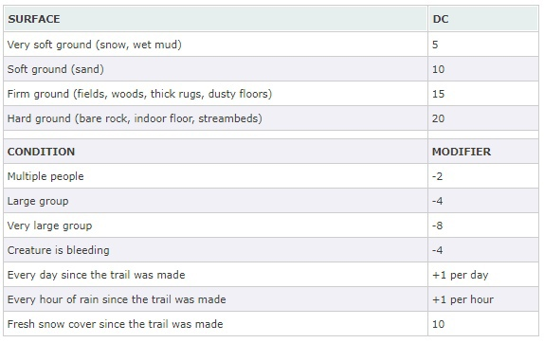Исследование гексов в 5E – Часть 3: Действия во время смены, изображение №2

Продвинутое правило – сокрытие своих следов: в качестве действия смены, персонаж может попытаться скрыть следы экспедиции. Это действие скрытности, требующее, чтобы экспедиция двигалась в медленном темпе. Персонаж делает проверку Мудрости (Скрытность) или Мудрости (Выживание), задавая сложность Поиска следов для любого преследователя, пытающегося найти или использовать найденные следы. Проверка получает помеху в очень мягкой земле, но преимущество на твердой. Модификаторы обстоятельства применимы в обычном порядке.

Первооткрыватель

Когда экспедиция прокладывает путь (обратитесь к Продвинутому правилу: Прокладка пути), один участник должен для этого использовать свое действие смены. Если используются скрытые знаки, дополнительный персонаж может помогать первооткрывателю в его проверке Мудрости (Скрытности).

**Исследование гексов в 5E – Часть 2: Путешествие по диким землям**

Текст [Justin Alexander](https://vk.com/away.php?to=https://thealexandrian.net/about&cc_key=)от 27 марта 2021 года

Правила по исследованию диких земель можно разбить на четыре составляющих:

· **Путешествия по диким землям**, где будут правила по учету времени и определению пройденной дистанции.

· **Действия во время смены**, которые позволят путешествующим персонажам делать что-либо помимо движения.

· **Навигация**, предоставляющая структуру для определения, *куда*в действительности идут персонажи.

· **Система столкновений**, которая определяет то, с чем сталкиваются персонажи по пути.

До определенной степени каждый из этих модулей можно использовать независимо от остальных, либо игнорируя какой-либо из них, либо, как в некоторых случаях, предполагая некое базовое его состояния.

Например, вместо использования правил для путешествия по диким землям, вы можете просто сказать, что экспедиция всегда движется на 24 мили или 2 гекса в день, все еще используя правила по навигации для определения того, куда прибудут персонажи. Аналогично, вы можете использовать все правила по путешествию по дикой местности, чтобы значительно менять и подстраивать пройденную за день дистанцию, но одновременно игнорировать правила по навигации и просто отмечать преодоленную к месту назначения дистанцию.

Однако все четыре модуля, конечно же, созданы для работы сообща, где результаты одного влияют и улучшают другие.

***Смены***

**Смена**– это базовая единица отсчета времени. Смена равна 4 часам.

**Определение времени во время смены**: для случайной генерации конкретного времени во время смены, используйте 1d8 для определения получаса и 1d30 для минуты (если необходимо).

***Типы смен***

В день проходит шесть смен, каждая из которых может быть одним из трех типов:

· Активная

· Отдых

· Путешествие

Во врем путешествия предполагается, что экспедиция тратит две смены в день на путь, две – на отдых и две – на другие занятия.

**Форсированный марш**: если персонаж тратит больше двух смен на путь в день, он должен сделать проверку Телосложения (DC 10 + 1 за каждый час пути сверх меры). В случае провала он испытывает уровень истощения.

***Темп путешествия***

Во время каждой смены экспедиция определяет свой **темп путешествия**.

**Нормальный**: экспедиция, путешествующая с нормальным темпом, не может делать проверки Скрытности предотвращения обнаружения.

**Медленный**: двигаясь с медленной скоростью, экспедиция намеренно осторожна. Делая это, экспедиция:

· Получает преимущество на проверки навигации.

· Может использовать Скрытность.

· Шанс столкновений помимо исследовательских снижен вдвое (Если подобное столкновение генерируется, есть 50% шанс, что оно не случится).

**Исследовательский**: во время исследования предполагается, что экспедиция проверяет боковые тропы, изучает интересные объекты и так далее, поэтому:

· Не может использовать Скрытность.

· Получает преимущество на проверки навигации.

· Шанс столкновений удвоен.

**Быстрый**: быстро двигаясь по диким землям, экспедиция движется так, что:

· Не может использовать Скрытность.

· Испытывает помеху на проверки Мудрости (Внимательность).

· Имеет -5 штраф на проверки навигации.

***Базовая дистанция передвижения***

*Заметка: дневное передвижение согласно этой таблице основано на путешествии в две смены (8 часов); то есть полный день путешествия без форсированного марша.*

***Продвинутое правило: Ездовые животные и средства передвижения***

**Галоп**: будучи на ездовом животном, вы можете передвигаться галопом в течение часа смены с нормальным или быстрым темпом. Во время этого часа вы движетесь в два раза быстрее вашей скорости быстрого темпа (Что приводит к дистанции передвижения за смену равной 18 милям при нормальном темпе или 22,5 милям при быстром).

Если каждые 8 или 10 миль им доступны свежие ездовые животные, персонажи могут преодолеть большую дистанцию в таком темпе, но вне густонаселенных регионов это очень редко.

*Заметка: если вы используйте продвинутые правила передвижения партии (ниже), не используйте правило галопа.*

**Наземные средства передвижения**: выбирайте темп как обычно.

**Водные средства передвижения**: дистанция ограничена скоростью судна. На некоторых кораблях персонажи смогут отдыхать или держать активные смены даже во время передвижения корабля. Это может также позволить ему двигаться до 24 часов в сутки, если экипаж может быть распределен на несколько вахт.

**Неподходящий ландшафт**: большая часть наземных средств передвижения созданы для дорог, хотя многие вполне неплохи и на открытой местности (вроде прерии). На усмотрение ДМа средство передвижения в неподходящем ландшафте может быть ограничено медленным темпом, а каждую смену для передвижения будут необходимы проверки характеристик.

***Продвинутое правило: Скорость экспедиции***

Скорость экспедиции основана на скорости самого медленного ее участника.

· За 1 час в нормальном темпе экспедиция может пройти свою скорость, деленную на 10, в милях.

· При быстром темпе экспедиция движется на 150% от своей нормальной скорости.

· При медленном темпе экспедиция проходит две трети своей нормальной скорости.

· При исследовательском темпе экспедиция может пройти до половины своей нормальной скорости.

· Считайте дистанцию за смену на основании скорости экспедиции в течение каждого часа.

На таблицах ниже дистанции были округлены до ближайшей половины мили.

***Скорость экспедиции - почасовая***

***Скорость экспедиции - посменная***

*Заметка: вы можете также просто использовать базовую дальность передвижения для экспедиций, но использовать продвинутые правила для ее скорости в необычных обстоятельствах (магия, механизмы или, например, фантастическое ездовое животное).*

***Продвинутое правило: Ландшафт***

Тип ландшафта изменяет скорость передвижения экспедиции.

· **Магистраль**: магистраль – это прямая, широкая, мощеная дорога.

· **Дорога**: дорога – это грязный тракт или что-то подобное.

· **Тропа**: нерегулярная дорожка. Возможно, что не подходит для большинства средств передвижения и может позволить передвижение лишь друг за другом. Путешествие по бездорожью часто следует за местными тропами. **Известная тропа**не требует проверок навигации, но известная тропа, за которой плохо следят, потребует проверку навигации со сложностью 10.

· **Бездорожье**: ландшафт без дорог – это дикий регион. +2 к сложности навигации.

***Продвинутое правило: Состояния***

Некоторые климатические условия и события могут влиять на скорость передвижения экспедиции.



**Ведомое вьючное животное**: в нормальных условиях, погонщик может вести за собой число животных, равное его пассивной Мудрости (Обращение с животными).

**Плохая видимость**: это состояние также дает помеху на проверки навигации и сбора провизии.

**Пересечение рек**: этот штраф применим к любой смене, когда пересекается река. Он не применяется, если персонажи следуют по дороге с мостом, но используется, если они путешествуют напрямик и должны искать мост.

***Продвинутое правило: Преодоленное расстояние***

Дистанция, используемая на таблицах передвижения – это среднее значение. Действительно преодоленная дистанция за смену равна от 50% до 150% от него (2d6+3 x 10%).

Персонажи могут точно узнать преодоленное расстояние прим помощи успешной проверки Мудрости (Выживания) против сложности ландшафта. В случае провала они узнают лишь среднее значение пройденного ими расстояния.

*Заметка дизайнера: назначение этого правила – усложнение точного составления карт (Вы гипотетически можете адаптировать подобное правило и для исследования подземелий, чтобы это было сложнее и там, хотя по причине используемых там отрезков времени это может быть весьма затруднительно).*

***Продвинутое правило: Прокладка пути***

Прокладка пути – это специальный темп передвижения, который может использоваться в сочетании с другими. Он снижает скорость экспедиции наполовину, но также отмечает наиболее эффективный путь через дикие земли при помощи каких-либо знаков – краски, засечек, флагов и так далее.

Когда путь проложен, он становится известным экспедиции для последующего использования.

**Скрытые знаки**: по знакам путь может использовать любое существо. Однако прокладывая путь, персонаж, ответственный за знаки, может делать проверку Мудрости (Скрытности), чтобы замаскировать их, так что найти знаки возможно лишь с проверкой Мудрости (Внимательность) или Интеллекта (Расследование).

Вам не нужно делать проверку, чтобы следовать своим скрытым знакам (или скрытым знакам известного вам ранее пути). Те, кто знает о существовании пути, но не ходил по нему, получают преимущество на проверку для нахождения знаков.

*Заметка: путевые знаки, включая скрытую разметку, могут быть встречены как исследовательская сцена в гексе, через которых проходит путь.*

**Опциональное правило – старые пути**: большая часть путевых знаков являются временными и скорее всего со временем исчезнут. Есть шанс 1 к 6, что за сезон путь станет потрепанным погодой; затем – требующим ремонта; и в конце концов совсем исчезнет.

Те, кто путешествуют по потрепанному погодой пути, могут восстановить без затруднений, если только не идут в быстром темпе. Требующий же ремонта путь может быть восстановлен кем-либо путешествующим по нему лишь при прокладывающем путь темпе.

*Заметка: создание более постоянных путевых знаков вроде курганов, гравировок на камнях и так далее – это значительное и времязатратное занятие, однако оно может иметь смысл на часто используемых маршрутах.*

***Гексы***

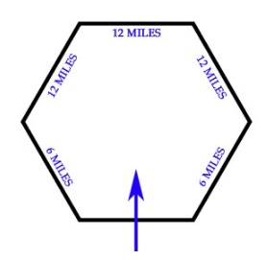

1 гекс = 12 миль (от центра к центру / стороны к стороне) = 7 миль каждая сторона = 124 квадратных мили

Путешествие по гексовой карте абстрактно. Для определения того, вышла ли экспедиция из гекса, вам нужно следить за ее **прогрессом**внутри него.

**Путь начинается в гексе**: если экспедиция начинает свое движение из гекса, ей нужно пройти 6 миль, чтобы дойти до выхода из него.

*Опциональное правило: вы можете решить быть предвзятым со стартовой позицией. Например, вы видите, что река течет рядом с западным краем гекса. Если персонажи начинают путешествие от реки, то им понадобится лишь 2 мили, чтобы выйти с западной стороны гекса, и 10 – с восточной.*

**Пересечение гекса через дальнюю сторону**: понадобится 12 миль прогресса, чтобы выйти из гекса с одной из трех противоположных сторон.

**Пересечение гекса через ближнюю сторону**: понадобится 6 миль прогресса, чтобы выйти из гекса через одну из двух прилегающих сторон.

**Вернуться, как мы шли**: если персонажи намеренно идут по своим же следам обратно, просто уменьшайте их прогресс, пока они не выйдут из гекса. Если по какой-либо причине (потерявшись, например) они выйдут через ту же сторону, что и вошли, им потребуется преодолеть дополнительные 1d6-1 миль, чтобы это сделать (если только обстоятельства не предполагают иного).

# Случайный совет для Мастера – Гексы-матрёшки

Текст [Justin Alexander](https://vk.com/away.php?to=https://thealexandrian.net/about&cc_key=)от 25 июля 2021 года



В своей статье [*Matryoshka Search Technique*](https://vk.com/away.php?to=https%3A%2F%2Fthealexandrian.net%2Fwordpress%2F38104%2Froleplaying-games%2Frandom-gm-tip-matryoshka-search-technique&cc_key=) я описал метод разрешения проверок поиска, который сохраняет активное вовлечение игроков в действиях их персонажей, а потому ощущается и владением тем, что обнаружили персонажи. Вам скорее всего стоит прочитать ту статью, прежде чем перейти к этому, но если коротко, то:

· В случае удачной проверки поиска вместо того, чтобы сразу же найти точку интереса, персонаж обнаруживает **индикатор**, ведущий его по направлению к цели его поиска.

· Это требует от игрока **сделать заключение**и затем начать действовать на его основании.

Например, вместо того чтобы говорить: «Вы нашли спрятанный переключатель в раме картины, что открывает потайную дверь», вы можете сказать: «Вы заметили, что рама картины слегка пыльная, кроме одного места в нижнем правом углу».

Поскольку именно заявленное действие игрока («Я осматриваю угол картины», а затем «Я нажимаю на приподнятую часть выгравированной цапли») приводит к результату в виде обнаружения переключателя и открытия потайной двери, а не бросок дайсов, игрок оказывается ответственен за него, и это ощущается, как если бы ОН обнаружил все это (ведь именно так и было).

Я называю это техникой матрёшки, так как она похоже на русскую игрушку: вместо того, чтобы показать игрокам самую маленькую из матрёшек, вы даете им полный набор и позволяете открывать их одну за другой.

Но это не единственная техника матрёшки.

Если вы, к примеру, ведете [исследование гексов](https://vk.com/away.php?to=https%3A%2F%2Fthealexandrian.net%2Fwordpress%2F46020%2Froleplaying-games%2F5e-hexcrawl&cc_key=), вы можете использовать эту технику даже в рамках одного гекса.

Например, если вы даже применяете чрезвычайно упрощенную структуру гексокроула, в которой персонажи игроков автоматически встречают прописанные контент каждого гекса, когда входят в него, вы можете не напрямую сталкивать их с ним, а дать вместо этого индикатор.

Так что взамен слов: «Вы видите деревню гоблинов», вы описываете следы гоблинов, на которые они наткнулись. Или же описываете столбы дыма на горизонте.

Пойдут ли они по следам? И, если да, будут ли они успешны в этом?

Отправятся ли они на дым? Или же решать избежать его источника?

Вместо того, чтобы прямо наткнуться на древнюю пирамиду, персонажи замечают участок древней дороги, почти полностью поглощенной джунглями.

Смогут ли они понять, в каком направлении изначально шла дорога? Отвлекутся ли они на то, чтобы узнать, куда она ведет?

И, как и при любой технике матрёшки, она не должна быть глубиной лишь в один шаг. Там может быть несколько уровней.

Также может быть интересным, если персонажи одновременно найдут два разных индикатора. Например, они увидят столбы дыма на западе, но следы гоблинов идут на север.

(В полноценной структуре вождения исследования диких земель, подобные множественные индикаторы могут генерироваться спонтанно. Например, в гексе, куда попала ваш партия, может быть как прописанная локация, так и случайное столкновение, которое вы только что набросали).

Цель данной техники – глубже погрузить игроков в мир игры и наделить их возможностью [в действительности исследовать его](https://vk.com/away.php?to=https%3A%2F%2Fthealexandrian.net%2F%3Fp%3D46504&cc_key=) (вместо того, чтобы это делали за них дайсы). Не просто потому, что это будет ощущаться крутым (хотя так и будет), но потому, что оно ставит игроков в позицию принятия значимых решений. И это волнительно для всех за игровым столом, так как результаты подобных решений изменят всю кампанию.

# Эррата на исследование гексов: Использование таблиц столкновений

Текст [Justin Alexander](https://vk.com/away.php?to=https://thealexandrian.net/about&cc_key=)от 23 июля 2021 года

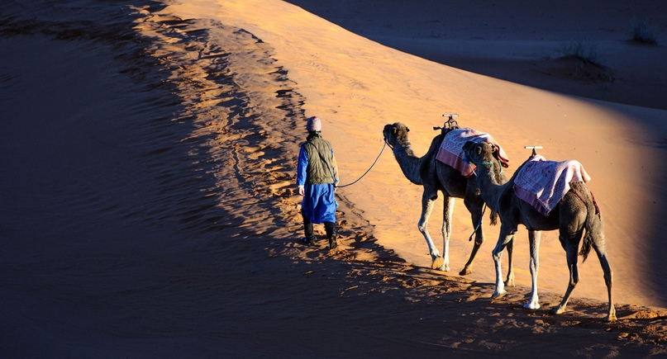

Это будет необычный пост.

После того, как я написал «[Часть 5. Столкновения](https://vk.com/away.php?to=https%3A%2F%2Fthealexandrian.net%2Fwordpress%2F46192%2Froleplaying-games%2F5e-hexcrawl-part-5-encounters&cc_key=)» в рамках серии «[Исследование гексов в 5E](https://vk.com/away.php?to=https%3A%2F%2Fthealexandrian.net%2Fwordpress%2F46020%2Froleplaying-games%2F5e-hexcrawl&cc_key=)», я получил обратную связь от своих читателей по поводу того, что статья была недостаточно ясной и требовала некоторых разъяснений. Я решил, что она также станет значительно лучше от полновесных примеров работы системы на практике.

И именно это вы найдете ниже.

Этот материал был добавлен к оригинальной статье (я дал на нее ссылку выше, но я не хочу заставлять тех, кто ее уже читал, перечитывать статью заново. Так что я все же опубликую текущую статью… однако, по сути, она избыточна).

Поэтому если вы не читали оригинальную статью, вам стоит сделать [это прямо сейчас](https://vk.com/away.php?to=https%3A%2F%2Fthealexandrian.net%2Fwordpress%2F46020%2Froleplaying-games%2F5e-hexcrawl&cc_key=) и пропустить остаток этой. В ином случае, вперед!

***Пример: Готовые таблицы столкновений***

**Проверка локации**: 1 на 1d6

**Проверка столкновения**: 1 на 1d10

**Приграничное столкновение**: 1 на 1d20

Заметка: Я в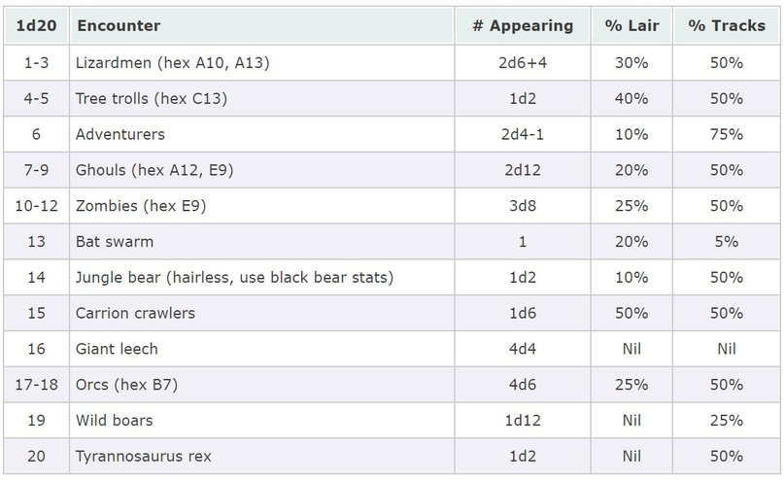ыделяю гексы, которые уже были прописаны как потенциальные логова для данного вида существ. Это может дать информацию по природе бродячих столкновений и/или предложить потенциальное начало/окончание цепочки следов.

Эта таблица использует несколько продвинутых правил. Когда я бросаю на столкновение, я одновременно кидаю 1d6, 1d10 и 1d20 для каждой смены.

Если на 1d6 выпало 1 (что означает столкновение в локации), это значит, что персонажи нашли прописанную локацию гекса. Если я не использую одновременные столкновения, я буду игнорировать результаты на остальных дайсах (проверка по локации «перебивает» их; вы также можете просто бросить 1d6, затем 1d10 и потом уже 1d20, но это необязательно и более затратно по времени).

Если проверка на 1d10 означает столкновение, значит вам нужно сделать проверку на 1d20, чтобы уточнить, по какой таблице столкновений вам стоит бросать (вы теоретически можете бросать 2d20 разных цветов, что позволит вам сразу определить природу столкновения).

Когда вы определили столкновение, вам следует проверить % в логове, % следов и # встреченных существ (хотя вам не стоит проверять на следы, если столкновение выпало в логове). Логова и следы – это также исследовательские столкновения, так что, если они выпадают во время отдыха партии, вы можете трактовать проверку, как если бы на ней не было результатов и смена прошла спокойно.

Это, конечно, весьма сложный пример, использующий множество продвинутых правил одновременно. Для более простого процесса обработки вы можете просто бросить 1d12 (где 1 = бродячее столкновение, 12 = столкновение локации) и 1d20 по таблице бродячих столкновений (если случились именно они), а затем число встреченных существ.

***Заметка дизайнера: Случайные vs. Прописанные столкновения***

**Случайное столкновение**обычно будет создавать один или более стандартных элементов (к примеру, 1d6 дружественных орков). Как это описано в [*Breathing Life Into the Wandering Monster*](https://vk.com/away.php?to=https%3A%2F%2Fthealexandrian.net%2Fwordpress%2F7897%2Froleplaying-games%2Fbreathing-life-into-the-wandering-monster&cc_key=), ожидание состоит в том, что ДМ даст контекст столкновению. Другими словами, случайное столкновение – это импровизационная подсказка для Мастера по созданию сцены (зачастую совмещаемая с элементом симуляции моделирования – к примеру, какие именно существа бродят в Лесах Дарковии).

**Прописанное столкновение**, с другой стороны, более конкретно: вы намеренно готовите материал, который бы импровизировали в случае со случайным.

[Principles of Smart Prep](https://vk.com/away.php?to=https%3A%2F%2Fthealexandrian.net%2Fwordpress%2F39893%2Froleplaying-games%2Fsmart-prep-part-2-the-principles-of-smart-prep&cc_key=) говорят о том, что в целом вам не стоит готовить материал, который может быть с легкостью сымпровизирован за столом, так что в общем я бы описал большинство прописанных столкновений как тренировочные колесики для Мастеров, которые еще не так уверены в себе, чтобы импровизировать столкновения из процедурных подсказок.

Другими словами, таблица прописанных столкновений обычно приводит к большому объему потерянной подготовки. Они также заканчиваются (случайное столкновение может быть использовано снова, и снова, и снова с различными результатами; прописанное же конкретно и обычно не может быть повторено). Это создает пробелы в вашей таблице столкновений и необходимость постоянно ее пополнять.

(Таблицы на основании случайности также нужно периодически менять и обновлять – если персонажи вырезали деревню гоблинов, это может привести к тому, что больше не будет столкновений с ними – но это случает сравнительно редко).

***Заметка дизайнера: Назначение процентов в логове/следов***

При создании вашей таблицы столкновений % в логове и % следов могут быть заданы на ваше усмотрение. Для быстроты используйте в случае логова 20% (или ноль для зверей, которые обычно их не имеют) и 40% для следов.

Старые редакции включали в себя значения для той или иной характеристики для своих монстров, так что для некоторых существ вы можете обращаться к этим старым источникам.

Совет для поклонника игрового подхода – повысьте шанс следов на основании сложности: если есть чудовище, которое гораздо мощнее, чем кто бы то ни было в регионе, повысьте его % следов, так что персонажи с большей вероятностью узнают, что оно тут, чем вслепую на него набредут.

Совет для симуляционистов – варьируйте оба значения в зависимости от поведения существа. Простой пример: какова вероятность, что следы оставит летающее существо, а не шерстистый мамонт? (Почитайте [*Hexcrawl Tool: Tracks*](https://vk.com/away.php?to=https%3A%2F%2Fthealexandrian.net%2Fwordpress%2F46295%2Froleplaying-games%2Fhexcrawl-tool-tracks&cc_key=) ради идей по тому, какие виды следов могло бы оставить летающее существо).

Совет для любителей драмы – подумайте о том, какой тип столкновения будет интересней для каждого из типов существ. Будет ли логово гулей интереснее, чем столкновение с их стаей в чистом поле? Если да, повысьте для гулей % в логове.

И последнее, о чем стоит подумать – это, как отмечено выше, определить, добавит ли столкновение в логове новую локацию для текущего гекса. Чем выше вы задаете свой % в логове для своих таблиц столкновений, тем чаще это будет случаться и тем быстрее области мира вашей кампании будут наполнены случайное сгенерированными точка интереса.

Следовательно, подумайте, насколько комфортно вам импровизировать подобный вид контента? Потренировать ваши творческие мускулы может быть хорошо, но может иметь смысл держать % в логове низким, пока вам не станет удобным доставать логова прямо из вашей шляпы.

**Случайный совет для Мастер: Дистанция столкновений**

Текст [Justin Alexander](https://vk.com/away.php?to=https://thealexandrian.net/about&cc_key=)от 30 июня 2021 года

Как начинается столкновение?

Это очень легко отразить простой формулой: столкновений начинается в поле зрения («ты видишь орка») и сразу же переходит к броску инициативы («орк пытается тебя убить»). Всегда есть небольшие различия в видимости (орк открыл дверь, вы открыли дверь, орк вышел из-за угла и так далее), а еще есть вероятность засады (вы видите орка, но орк не видит вас; или наоборот), но формула остается в целом неизменной.

Одним из способов выбраться за пределы этой формулы – это разнообразить реакцию существа на столкновение: вместо того, чтобы бросаться в бой, оно может быть дружелюбным, или пытаться вести переговоры, или умолять о помощи. В [*5E Hexcrawl*](https://vk.com/away.php?to=https%3A%2F%2Fthealexandrian.net%2Fwordpress%2F46192%2Froleplaying-games%2F5e-hexcrawl-part-5-encounters&cc_key=), я рассуждаю о том, как механическая проверка реакции может быть использована для создания этих в корне отличающихся друг от друга намерений.

Я также немного затрагивают это в [*Art of Pacing*](https://vk.com/away.php?to=https%3A%2F%2Fthealexandrian.net%2Fwordpress%2F31520%2Froleplaying-games%2Fthe-art-of-pacing-part-2-scene-framing&cc_key=), а также рассматриваю то, что сдвинутый «бум» - момент в начале сцены, который вынуждает персонажей игроков сделать одно или даже более значимых решений – может значительно изменить природу столкновения.

Начинается ли оно с того, что огр выпрыгивает и скалится им в лица? Или же с того, когда они все еще подходят к его комнате и слышат хруст костей? Или же персонажи видят натянутого на стойку гоблина с внутренностями, висящими ниже его же колен… и затем слышат глухой перестук тяжелых шагов в коридоре позади себя, когда огр решил вернуться за своим обедом?

Вы можете увидеть, что каждый из этих случаев создает различный вид столкновения, и в большинстве из них сцена начинается *до*того, как огр попадает в поле зрения персонажей.

***Дистанция случайных столкновений***

Еще одна механический способ отказаться от привычного «поля зрения» — это дистанция случайного столкновения. Эта механика, относящаяся еще к ранним дням D&D, что угасла в последних редакциях. Однако она может быть полезной для игры.

В [оригинальной редакции D&D 1974 года](https://vk.com/away.php?to=https%3A%2F%2Fthealexandrian.net%2Fwordpress%2F2603%2Froleplaying-games%2Freactions-to-odd&cc_key=), столкновение начиналось на расстоянии 2d4 x 10 футов (или 1d3 x 10 футов в случае засады). Многие ретро-клоны в стиле старой школы модифицировали это до 2d6 x 10 футов.

Эта простая механика во многом и есть то, что вам нужно, так как она аккуратно подталкивает вас к размышлению о том, как столкновения должны начаться в необычном и неожиданном ключе:

· Если дистанция сгенерировалась за пределами линии видимости, это значит, что столкновение началось до того, как персонажи увидели существ (и наоборот), скорее всего из-за того, что их услышали (или же свет был видим из-за угла).

· Если дистанция ближе, чем поле зрения, что могло бы объяснить подобную близость? (Именно так вы получаете моменты вроде тех, где ксеноморфы сползают через потолочные панели).

· В случае бродячих столкновений результат может также означать направление: если один вход в комнату в 80 футах от партии, а другой – в 20, а затем вы выкинули дистанцию в 20 футов, значит вы можете быть уверены в том, какой проход использовать.

Тут, конечно же, могут быть моменты, когда здравый смысл и конкретные обстоятельства ситуации должны будут превозмочь простоту механики (но именно поэтому нам прежде всего и нужен ДМ).

***Рассчитанная дистанция столкновений***

Существует еще один механический подход к этой технике, чтобы был тайно спрятан в третьей редакции D&D.

Смотрите, в третьей редакции существовал штраф -1 к проверкам восприятия за каждые 10 футов. Это означало, что, если вы преуспели в подобной проверке, вы можете прямо рассчитать дальность, на которой вы заметили противников, умножив степень успеха на 10 футов.

Например, если огр выкинул на проверку Скрытности 15, а вы 24 на проверке Определения, значит ваша степень успеха равна 9, и вы можете заметить огра на 90 футах. Если, в обратном случае, вы сделали проверку Скрытности равную 19, а огр определил вас на 20, то он заметит вас в 20 футах (Что, конечно, означает, что вы-то заметите огра до того, как он заметит вас. Наивысшая степень успеха задает дистанцию столкновения).

Вы можете следовать аналогичной идее и в пятой редакции D&D, и во множестве других НРИ. И, еще раз, если результат больше текущей дальности видимости, вы знаете, что другую сторону должны были заметить каким-то еще образом (услышали, как они говорят, заметили в отражающей поверхности и так далее).

***Дистанция столкновений в дикой местности***

Стоит заметить, что как в OD&D, так и третьей редакции механики на деле не работали в дикой местности, и именно поэтому в них включали таблицы дистанции столкновений для нее, меняя дистанцию в зависимости от типа ландшафта.

Эти таблицы были вырезаны из основных книг правил пятой редакции (кроме, что странно, столкновений под водой), однако они периодически возникают на некоторых из официальных ширм для Мастеров Подземелий.

Вы также можете найти продолжение этих таблиц в [*Hexcrawl Tool: Spot Distances*](https://vk.com/away.php?to=https%3A%2F%2Fthealexandrian.net%2Fwordpress%2F46122%2Froleplaying-games%2Fhexcrawl-tool-spot-distances&cc_key=), как это отражено ниже:

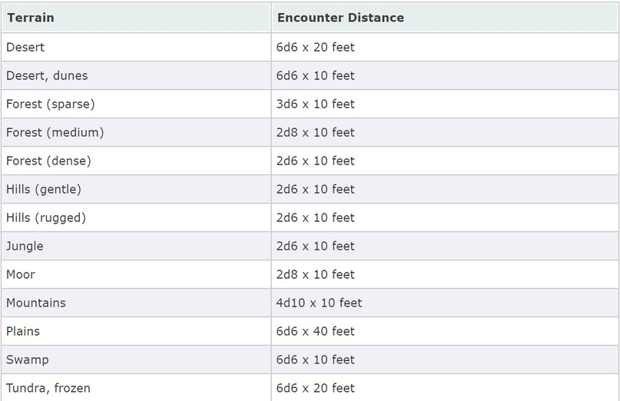

# Отдых в подземелье Инструменты исследования гексов: Следы

Текст [Justin Alexander](https://vk.com/away.php?to=https://thealexandrian.net/about&cc_key=)от 20 мая 2021 года

Есть два случая, когда вы можете столкнуться со следами (вместе со связанной с ними идеей выслеживания) в [Исследовании гексов Александриана](https://vk.com/away.php?to=https%3A%2F%2Fthealexandrian.net%2Fwordpress%2F46020%2Froleplaying-games%2F5e-hexcrawl&cc_key=): во-первых, есть [действие смены](https://vk.com/away.php?to=https%3A%2F%2Fthealexandrian.net%2Fwordpress%2F46116%2Froleplaying-games%2F5e-hexcrawl-part-3-watch-actions&cc_key=) Охотника, когда персонажи могут активно искать и идти по следам.

Во-вторых, [система столкновений](https://vk.com/away.php?to=https%3A%2F%2Fthealexandrian.net%2Fwordpress%2F46192%2Froleplaying-games%2F5e-hexcrawl-part-5-encounters&cc_key=) построена так, что генерирует случайные столкновения, логова и следы.

Случайные столкновения предлагают текущие препятствия и интерлюдии во время путешествия, логова спонтанно создают новые локации для гексокроула (органично добавляя материал возле хорошо изученных маршрутов по мере развития кампании), а следы – это пути, по которым можно идти к точкам интереса.

Когда мы думаем о «следах», то обычно представляем себе отпечатки копыт на земле, но нам не стоит ограничивать себя этим. В исследовании дикой местности по гексам подобные следы скорее всего будут наиболее распространенными, но идея «следов» на самом деле может быть обобщена до «улик».

Например, если для бандитов у нас вышел результат «следы», это могут быть отпечатки ног в лесу. Но это также легко описать как торговый караван в панике и смятении после их последнего ограбления; мертвое тело бандита, который был серьезно ранен и брошен; схрон, содержащий документы с компроматом на мэра местной деревушки из-за его связей с бандитами; и так далее.

***Типы следов***

**Отпечатки**: Это то, что мы обычно представляем в качестве «классических» следов. Это включает как физические отпечатки, так и запахи (особенно если у вас есть гончая в качестве фамильяра или вы является оборотнем). Следование по отпечаткам обычно означает поиск и нахождение других знаков (вроде обломанных веток), которые я опишу ниже.

Пути отпечатков могут включать себя тропы, которые являются часто используемыми путями того, кто их создал. Обычно это будет потрепанная оленья или лисья тропа. Они похожи на обычные тропы, но реже используются.

Подземные пути – это туннели. В реальном мире охотники часто ищут выходы небольших туннелей (и используют их диаметр для определения существ). В фантастическом же мире возможно, что туннель будет достаточно велик, чтобы искатели приключения могли последовать за отпечатками прямо в него (Туннели, созданные одними существами, могут быть использованы и другими).

**Звуки**: Вой волка, рев дракона, вопль грифона или отдаленный звук взрыва *огненного шара*. Звуки, издаваемые неподалеку, могут быть использованы как триггер для столкновения, но отдаленные звуки могут (зачастую зловеще) обозначать наличие (и направление) существ.

**Запахи**: Вонь разлагающейся плоти зомби, долгоиграющий аромат озона от лучей бехолдера, серный смрад адской гончей или очевидный запах мускуса обычных существ может оставаться в воздухе еще долгое время после того, как они покинули какое-либо место.

**Следы линьки**: Все, что упало с существа, вроде перьев или пуха. Это также может быть кожа (как у змеи) или экзоскелет (как у краба, паука или насекомого). Некоторые ящерицы будут терять свои хвосты (процесс известный как «хвостовая автономия»), чтобы избежать хищников, и вы можете придумать похожие на это фантастические способности. Возможно, что есть существа, которые в момент угрозы спонтанно создают копию своего «трупа» и оставляют его позади, чтобы тот медленно разлагался в эктоплазму.

Другие существа используют части своих тел как оружие, что может быть оставлено в их жертвах или застрять в окружающей среде, вроде игл шипастого дьявола, оставленных в дереве.

Если говорить о подобных вещах, то могут быть **части тел**, потерянные животными в результате опасностей, а не их природы (вроде оторванной конечности или же лужи крови).

**Пища**: Она может включать в себя еду, которая была припасена (как у белок, прячущих орехи, или же склад местных следопытов), но более распространенными будут недоеденные порции. Сюда можно включить трупы (включая человеческие в зависимости от того, какие хищники активны в окрестностях), а также растения или область, которая была вытоптана травоядными.

А еще не забудьте о погадках, которые сплевывают соколы и подобные птицы. Они могут включать остатки еды, но в основном это трудноперевариваемые части их рациона (кости, экзоскелеты, мех, перья, клювы, зубы и так далее).

**Фекалии**: Это оборотная сторона пищеварения, включая помет и экскременты. Моча также подходит. Не бойтесь добавить сюда фантастики, от хорошо известного размера помета трицератопсов до, скажем, пламенного свечения мочи адской гончей.

**Места убийств**: Сюда входят трупы, но это могут быть и просто знаки (вроде каплей крови), оставшиеся после тела, которое хищник утащил прочь от этого места (или поглотил его целиком). Эта категория достойна выделения, так как наиболее драматичные места убийств чаще всего оставлены разумными существами (жертвы гоблинских рейдеров или же гниющие трупы, оставшиеся после браконьеров).

**Глифы**: Намеренные пометки, оставленные разумными существами. Сюда входят знаки для ориентирования на деревьях, странные рунические знаки, чудные фетиши, демоническое граффити или же просто потерянная записка.

**Места для отдыха**: Многие зоны отдыха на деле будут создаваться как логова, но могут существовать и перевалочные кровати или лежки, которые используются реже или в необычных местах. У зверей это чаще всего помятая растительность. Разумные существа могут оставить целую россыпь следов (остатки костра, отхожее место, выброшенные объедки, мелкий мусор и так далее).

**Разрушения**: Деятельность зверей и монстров зачастую будет повреждать или оставлять свой след на естественной среде. **Потертости**будут оставлены животным, которое чесалось о дерево или скалу. **Следы зубов**могут дать четкое понимание размера этих самых зубов (Вы также можете найти место, где разумные существа практиковались со своим оружием или использовали мачете для прорубания через растительность). **Царапины**могут быть как намеренными (заточка когтей или же поиск гусениц), так и случайными (следы, оставленные во время лазания или иного преодоления ландшафта).

В фантастических мирах мы также можем добавить такие вещи как **ожоги**(огнем или кислотой), **фазовые метки**(следы, оставленные нематериальными существами, проходящими через физические объекты), **эктоплазму**и тому подобное.

*Совет: Когда придумываете следы и другие знаки, не концентрируйтесь только на земле. Помните о вертикалях! В реальном мире дятлы долбят деревья у вас над головами. В фэнтези раздувшиеся стирджи тоже могут оставлять кровавые кляксы где-нибудь наверху.*

***Размер следов***

Касательно следов не стоит забывать, что они могут различаться от очевидных до практически незаметных. Вы можете использовать это для предоставления различных описаний для выслеживания или же вознаграждать особенно хорошие проверки Мудрости (Внимательность или Выживание).

**Большие**следы обычно значительны и очевидны. Вы можете не заметить их автоматически, но даже нетренированные люди скорее всего распознают четкие отпечатки лап в грязи, хорошо протоптанные тропы, очевидные разрушения в растительности, большие трупы и так далее.

**Средние**следы, возможно, наиболее распространены (так как их постоянно оставляют те, кто намеренно их не скрывают), но их сложнее заметить или же они имеют значение лишь для тех, кто в них разбирается. Это могут быть такие вещи, как следы зубов, погадки или же неприметное нарушение растительного покрова. Сюда могут войти также более очевидные следы, которые были испорчены течением времени.

**Малые**следы обычно требуют зоркого глаза, специальной тренировки или того и другого. Сюда входят множество следов из предыдущих категорий, но они более незаметны, иногда в результате того, что очень стары. Это слабые отпечатки лап на твердой земле, несколько уже полузасыпанных костей от убийства месячной давности или же наконечник орочьей стрелы в стволе дерева.

**Почти незаметные**следы почти наверняка потребуют тренировки и опыта для того, чтобы их найти и правильно интерпретировать. Они также зачастую быстро исчезают. Это могут быть «**сухости**» (где прошедшее через утреннюю росу существо оставило «сухую» область, стряхнув воду с растительности), «**засветы**» (когда существо прошло сквозь траву и примяло ее, открыв светлую сторону) и другие до невероятного неуловимые следы (вроде отметин на листах).

Текст [Justin Alexander](https://vk.com/away.php?to=https://thealexandrian.net/about&cc_key=)от 08 июля 2021 года

Стратегически D&D построено вокруг экспедиции. По базе, ваша группа собирает свои ресурсы, отправляется в неизведанное и пытается максимизировать количество сокровищ, полученных за те ресурсы, которые вы инвестировали. Если вы аккуратно планируете свою экспедицию и успешно ее проводите, то домой возвращаетесь богачами.

На низких уровнях этих экспедиции обычно спускаются в подземелья. На средних, оплаченных ресурсами из подземелий, более сложные экспедиции отправляются [в дикие земли](https://vk.com/away.php?to=https%3A%2F%2Fthealexandrian.net%2Fwordpress%2F46020%2Froleplaying-games%2F5e-hexcrawl&cc_key=) с соразмерно большими наградами. И уже полученные там деньги, уже на высоких уровнях, могут быть использованы для [зачистки диких земель](https://vk.com/away.php?to=https%3A%2F%2Fthealexandrian.net%2Fwordpress%2F43244%2Froleplaying-games%2Freactions-to-odd-hex-clearing-procedures&cc_key=) и основания баронства или церквей.

Игра с тех пор давно эволюционировала для поддержки большего числа игровых стилей нежели структуры экспедиций в три уровня, но ее ДНК все еще крепко встроено в механику D&D.

Например, экспедиция в подземелье, во многом строится вокруг управления набором ежедневных ресурсов: как только вы его истощаете (заклинания, хиты и так далее), обычно это означает, что пора покинуть подземелье и готовиться к следующей экспедиции. Конечно, многие из этих ресурсов были вписаны в классы и уровни персонажей игроков, и многие из них остаются там и поныне.

Обратной стороной выхода из подземелья для перегруппировки в том, что, конечно же, вы вновь начнете со входа и ваша следующая ежедневная экспедиция должна начаться с самого начала. А пока вы были где-то еще, плохие парни вновь заняли комнаты, перезарядили ловушки, возвели новые защитные баррикады и в целом сделали сложным ваше возвращение туда, где вы уже были, а также вообще продолжение вашего исследования.

(Или, что еще хуже, они могли просто собраться и уйти, взяв с собою то, ради чего вы вообще сюда собирались)

Другими словами, это повысит цену вашей следующей экспедиции, что приведет к снижению ее доходности.

Так что даже сегодня, находитесь вы в подземелье ради сокровищ или же нет, идея пропустить отход и остаться в подземелье для отдыха и восстановления ваших ежедневных ресурсов может быть очень притягательной. Если вам это удастся, вы можете избежать все или хотя бы некоторую долю расходов на выход из подземелья и подготовку своего возвращения сюда.

И тут мы подходим к точке, где многие ДМы, особенно новые, делают ошибку: их подземелья статичны и лишь реагирует на происходящее. Иными словами, опасное содержимое каждой комнаты подземелья просто ждет, пока персонажи войдет в нее. Более того, когда какая-либо комната зачищается персонажами, она попросту остается пустой вместо того, чтобы быть [наполненной заново](https://vk.com/away.php?to=https%3A%2F%2Fthealexandrian.net%2Fwordpress%2F5%2Froleplaying-games%2Fre-running-the-megadungeon&cc_key=).

В результате нет никакого вызова в том, чтобы отдыхать в подземелье и очень редко есть хоть какая-либо цена за то, что вы его покинете и вернетесь позже.

Это ломает цикл экспедиции из сердца механики D&D. Вместо того, чтобы аккуратно вести учет и стратегически использовать свой набор ресурсов, вы можете просто прожечь их так быстро, как только можете, автоматически отдохнуть для их восстановления без каких-либо последствий и повторить все с самого начала (иногда это называют [пятнадцатиминутным днем приключений](https://vk.com/away.php?to=https%3A%2F%2Fthealexandrian.net%2Fwordpress%2F1668%2Froleplaying-games%2Fthe-death-of-the-wandering-monster&cc_key=) или нова-циклом).

В пятой редакции цикл ежедневных ресрусов может быть отчасти разбит через механику короткого отдыха, позволяющего персонажам вернуть некоторые из прежде ежедневных ресурсов всего за час передышки вместо восьми часов привала. Это может смягчить некоторую повествовательную странность реального пятнадцатиминутного дня приключений (так как после короткого отдыха партия может продолжить свои дела в рамках того же дня), но структурно и с точки зрения механического баланса, вы все еще смотрите на многие проблемы нова-цикла. По факту, в некоторых случаях он становится только хуже, так как гораздо проще оправдать возможность перевести дыхание в течение часа, чем разбить лагерь на сутки.

***Активные подземелья***

Итак, вы Мастер Подземелий. Что вы можете со всем этим сделать?

Что же, во-первых вы должны убедиться, что у выхода из подземелья на отдых есть цена. Существует способ достичь этого через активное реагирование подземелья на персонажей.

[Лист противников](https://vk.com/away.php?to=https%3A%2F%2Fthealexandrian.net%2Fwordpress%2F38547%2Froleplaying-games%2Fthe-art-of-the-key-part-4-adversary-rosters&cc_key=) может упростить противостояние плохих парней деятельности партии. Он также сильно упрощает их распределение на новые защитные позиции, если персонажи отступают и дают им время подготовиться к своему возвращению.

Иные [процедуры повторного заполнения](https://vk.com/away.php?to=https%3A%2F%2Fthealexandrian.net%2Fwordpress%2F40876%2Froleplaying-games%2Frunning-castle-blackmoor-part-7-restocking-the-dungeon&cc_key=), что пополняют в прошлом зачищенные комнаты новыми противниками, также возможны.

Однако помимо этого вам просто нужно подумать о том, как мастерские персонажи логически должны ответить на штурм персонажами игроков их места обитания и что они с этим могут сделать. В этом нет ничего сложного: ваша цель усложнить свободный возврат в подземелье, и соответственно это именно то, что будут хотеть плохие парни.

Замечание: У этого есть девяносто миллионов исключений, так как существует бесчисленное множество концептов подземелий, которые логически не должны активно реагировать на персонажей. И это нормально. Но вам скорее всего нужно будет создавать подобные подземелья, держа нова-цикл в уме (или предлагая альтернативное объяснение тому, почему персонажи не могут спокойно отдыхать, вроде ограниченного времени).

**Отдых в логове**

Подземелье-логово – это как раз тот вид подземелья, где все его обитатели являются частью одной организации или же как-либо иначе близко связаны друг с другом (Это может быть схрон в канализации, принадлежащий преступной семье, пещерный комплекс, наполненный гоблинами или же укрепленный форпост работорговцев). Если персонажи пытаются сделать короткий отдых в логове, то вот вам короткая процедура на этот случай:

**Подняли ли в это месте тревогу?**Знают ли его обитатели, что персонажи проникли в подземелье или уже убивают их? Если да, то скорее всего они активно ищут угрозу. Партии нужно делать проверку Скрытности против Мудрости (Внимательность) мастерских персонажей.

Давайте преимущество и помеху на эту проверку по ситуации (Если игроки предприняли какие-либо усилия, чтобы найти находящуюся в стороне часть подземелья или же скрывают свое присутствие, то это скорее всего обычная проверка. Если они просто закрыли дверь в случайную комнату, это помеха. Они даже не позаботились ее закрыть? Тогда плохие парни их нашли. Вы не можете преуспеть в прятках, если вы даже не пытаетесь).

Если обитатели логова не нашли персонажей, они могут предположить, что те ушли. Они потратят некоторое время на призыв подкреплений, возведение баррикад или же подготовку отхода (в зависимости от ситуации).

**Если тревога не поднята,**сделайте проверку на случайное столкновение. Шанс 1 к 6, если персонажи, скажем, закрыли дверь; 2 к 6, если нет.

Если столкновение выпало, и персонажи назначили дозорного, позвольте им сделать подходящие проверки, чтобы обнаружить приближающихся противников до того, как их заметят (Они все еще могут попробовать совершить короткий отдых, если предпримут умные/обманные действия, или если они постарались скрыть свое присутствие заранее).

**Если персонажи оставили свидетельство своего присутствия**,сделайте дополнительную проверку на случайное столкновение для каждой области, где это произошло. Если столкновение должно состоятся, это значит, что обитатели подземелья нашли это свидетельство и подняли тревогу во время короткого отдыха. Они начнут искать персонажей, но будут совершать проверки Мудрости (Внимательность) с помехой (так как они ищут лишь часть от общего времени).

Если партия постаралась скрыть свидетельство или же подчистила за собой, используйте проверку Интеллект (Скрытность) для понимания, смогут ли мастерские персонажи действительно заметить его.

Замечание: Похожие техники можно использовать, если персонажи полностью покинули подземелье без поднятой тревоги, дабы понять, было ли найдено свидетельство их проникновения после ухода (что может привести к погоне и/или оборонительным усилиям).

***Отдых в мегаподземелье***

Мегаподземелье или любое большое подземелье, включающее несколько различных фракций, должно быть разбито на зоны, где каждая зона относится к территории, контролируемой одной из фракций. Эти зоны могут быть подготовлены заранее, но это не строго обязательно: обычно достаточно просто определить эту территорию на глаз.

И вы просто используете процедуры для подземелья-логова для каждой из зон.

**Ничейная земля:**В больших подземелья могут быть заброшенные секции, которые не присвоены какой-либо из фракций. Также вероятно, что персонажи могли зачистить зону (истребив фракцию, обитавшую там). В подобных местах гораздо безопаснее отдыхать; даже если где-то подняли тревогу, фракции будут обычно искать и защищать свои области подземелья, нежели отправлять в необитаемые регионы (исключение может быть сделано, если персонажи по-настоящему кого-то взбесили и их намеренно выслеживают до нового места).

Делайте проверку столкновения с сокращенным шансом (1 к 20, если они предприняли усилия по безопасности; 2 к 20, если нет), успешная проверка будет значить, что существа из сопредельной зоны к несчастью зашли в эту область и угрожают отдыху персонажей.

Делать проверки на обнаруженное свидетельство присутствия персонажей в подобных областях необязательно, хотя вы все еще можете делать его, но также понизить шанс успеха (1 к 20), что ближайшая фракция заметила, что зона была недавно зачищена (это также можно провести через общую процедуру повторного заполнения).

***Долгий отдых в подземелье***

Если персонажи пытаются сделать в подземелье долгий отдых, просто повторите процедуры выше восемь раз (один раз за каждый час).

Это сделает чрезвычайно вероятным то, что отдых будет прерван, если только персонажи не предприняли серьезные усилия по поиску действительно безопасного места И постарались избежать обнаружения, даже когда противники бродят неподалеку. Это, конечно же, сделано намеренно: подземелья – опасное место и если персонажи пытаются получить свою награду в виде успешного привала посреди погружения, они должны ее заслужить.

**Исследование гексов в 5E – Часть 6: Порядок действий в смену**

Текст [Justin Alexander](https://vk.com/away.php?to=https://thealexandrian.net/about&cc_key=)от 23 апреля 2021 года

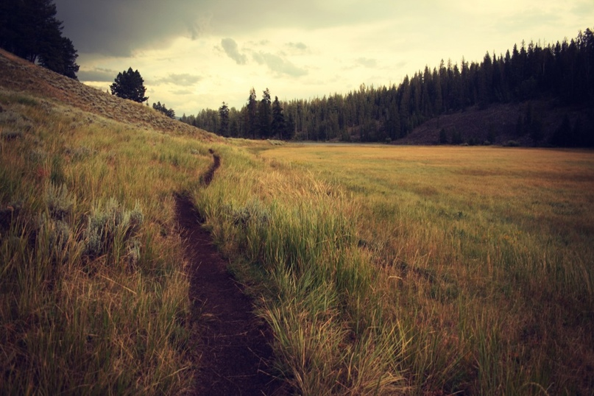

Как мы обсуждали в [Части 2](https://vk.com/away.php?to=https%3A%2F%2Fthealexandrian.net%2Fwordpress%2F46101%2Froleplaying-games%2F5e-hexcrawl-part-2-wilderness-travel&cc_key=), эта система создана быть модульной, включающей множество продвинутых правил и поддерживающих инструментов, которые могут быть по желанию добавлены или отключены в зависимости от вашего личного вкуса и конкретных нужд конкретного гексокроула.

Когда вы решили, какие именно опции вы хоитет использовать, вам стоит создать ясный [алгоритм](https://vk.com/away.php?to=https%3A%2F%2Fthealexandrian.net%2Fwordpress%2F15176%2Froleplaying-games%2Fgame-structures-part-8-the-importance-of-clean-structures&cc_key=), чтобы вождение исследования гексов за вашим столом было максимально ровным.

Ниже вы найдете три примера подобных алгоритмов: один для ультра-облегченной версии правил, базовую версию со всеми четырьмя модулями, включенными в их изначальной форме, а также третий, наполненный множеством (но не всеми) наворотами и прибамбасами (не все опциональные правила совместимы друг с другом, так что невозможно получить версию, в которую будет включено *все*).

***Базовая процедура исследования гекса***

Во время каждой смены делайте следующее:

1. **Определите направление движения**. Спросите игроков, в каком направлении они хотят двигаться.

**2. Проверка столкновения**. Бросьте 1d8. При броске на 1 бросьте по таблице бродячих столкновений. При броске на 8 встречается локация, привязанная к гексу.

**3. Прогресс передвижения по гексу**. Персонажи двигаются на 12 миль в смену, или 6 миль по сложному ландшафту.

· Требуется пройти 12 миль, чтобы выйти через 3 дальние стороны гекса.

· Требуется пройти 6 миль, чтобы выйти через 2 ближние стороны гекса.

· Смена направления внутри гекса приводит к потере 2 миль пути.

· Если персонажи возвращаются по своим следам, уменьшайте пройденный путь, пока они не покинут гекс. Если они выходят из него любым другим путем, им потребуется пройти для этого дополнительно 1d6-1 миль.

**Выход из гекса**. Определите новый гекс (на основании направления движения) и обнулите прогресс.

***Полная процедура исследования гекса***

1. **Определите направление и темп**.

· Определите навигатора экспедиции.

· Навигатор определяет направление и темп экспедиции.

**2. Проверка столкновения**. Бросьте 1d8. При броске на 8 встречается локация, привязанная к гексу. При броске на 1:

· Если в пограничном гексе, проверьте, какую таблицу столкновений необходимо использовать.

· Бросьте по таблице бродячих столкновений.

· Проверьте % следов.

· Проверьте % нахождения в логове.

· Если это бродячее столкновение или логово, сделайте проверку реакции столкновения.

**3. Действия смены**. Разрешите все действия смены.

**4. Потерялись ли они?**

· Если они не следовали по пути или по направлению к ориентиру, сделайте проверку Навигации.

· Если они потерялись, определите отклонение. Если они уже потерялись, отклонение может увеличиться, но не уменьшиться.

**5. Прогресс передвижения по гексу**

· Требуется пройти 12 миль, чтобы выйти через 3 дальние стороны гекса.

· Требуется пройти 6 миль, чтобы выйти через 2 ближние стороны гекса.

· Смена направления внутри гекса приводит к потере 2 миль пути.

· Если персонажи возвращаются по своим следам, уменьшайте пройденный путь, пока они не покинут гекс. Если они выходят из него любым другим путем, им потребуется пройти для этого дополнительно 1d6-1 миль.

**Выход из гекса**:

· Определите новый гекс (применив текущее отклонение к направлению движения экспедиции).

· Если они потерялись, сделайте проверку Навигации, чтобы понять, осознали ли они это. Если да, они могут попытаться сориентироваться. Если же нет, отклонение будет накапливаться (Заметка: использование компаса автоматически сбрасывает отклонение на границе гекса, даже если они не поняли, что сошли с курса).

***Продвинутая процедура исследования гекса***

1. **Направление и темп**.

· Определите навигатора экспедиции.

· Навигатор определяет направление и темп экспедиции.

· Измените скорость экспедиции на основании ландшафта и условий путешествия.

**2. Проверка столкновения**. Бросьте 1d8. При броске на 1 бросьте по таблице бродячих столкновений. При броске на 8 встречается локация, привязанная к гексу

**3. Действия смены**. Разрешите все действия смены.

**4. Потерялись ли они?**

· Если они не следовали по пути или по направлению к ориентиру, сделайте проверку Навигации

· Если они потерялись, определите отклонение. Если они уже потерялись, отклонение может увеличиться, но не уменьшиться

**5. Определите действительно пройденное расстояние**

· Бросьте 2d6+3 x 10% x Средняя дистанция.

· Сделайте проверку Мудрости (Выживание), чтобы проверить, если они верно определили пройденную дистанцию.

· **Совет**: Если прогресс передвижения приведет к тому, что они покинут гекс во время смены *и*это вызовет смену типа ландшафта, считайте прогресс по часам. Когда они достигнут края гекса, отметьте, сколько часов осталось. Затем вы можете обратиться к новому гексу, подчитать новую среднюю дистанцию и продолжить отмечать прогресс.

**6. Прогресс передвижения по гексу**

· Требуется пройти 12 миль, чтобы выйти через 3 дальние стороны гекса.

· Требуется пройти 6 миль, чтобы выйти через 2 ближние стороны гекса.

· Смена направления внутри гекса приводит к потере 2 миль пути.

· Если персонажи возвращаются по своим следам, уменьшайте пройденный путь, пока они не покинут гекс. Если они выходят из него любым другим путем, им потребуется пройти для этого дополнительно 1d6-1 миль

**Выход из гекса**:

* Определите новый гекс (применив текущее отклонение к направлению движения экспедиции).
* Если они потерялись, сделайте проверку Навигации, чтобы понять, осознали ли они это. Если да, они могут попытаться сориентироваться. Если же нет, отклонение будет накапливаться (Заметка: использование компаса автоматически сбрасывает отклонение на границе гекса, даже если они не поняли, что сошли с курса).

# Инструменты исследования гексов: Дальность обнаружения

Текст [Justin Alexander](https://vk.com/away.php?to=https://thealexandrian.net/about&cc_key=)от 29 марта 2021 года

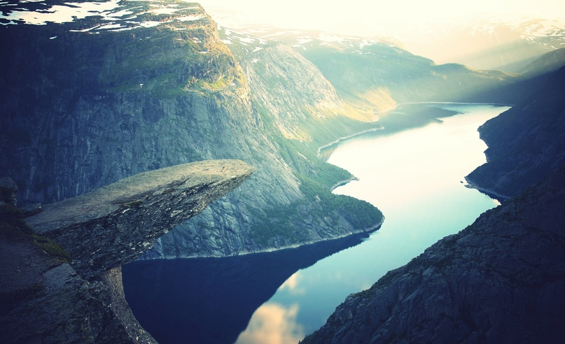

Ниже вы найдете удобную справочную таблицу, которую я сделал для понимания того, что именно могут увидеть персонажи в дикой местности. На практике дальность обзора может слегка отличаться (из-за холмов, лесных массивов, атмосферных искажений и других препятствий), но мне показалось полезным иметь под рукой несколько опорных точек и небольших правил.

**Горизонт:**Горизонт удален на три мили на уровне моря.

**Соседние гексы:**когда вы пересекаете центр [двенадцатимильного гекс](https://vk.com/away.php?to=https%3A%2F%2Fthealexandrian.net%2Fwordpress%2F46101%2Froleplaying-games%2F5e-hexcrawl-part-2-wilderness-travel&cc_key=)а, соседние гексы не видны. Если же путь не столь прямолинеен, то ближайшие гексы обычно можно заметить (в зависимости от ландшафта).

*Заметка дизайнера: это одна из причин, почему я предпочитаю гекс в 12 миль. Если персонажи не предпринимают конкретных действий, чтобы увидеть дальше обычного, вы в целом можете сфокусироваться лишь на том гексе, через который они сейчас путешествуют.*

**Горы:**горы можно заметить за 6 гексов (72 мили).

*Заметка дизайнера: мои исследования показали, что большая часть горных гряд имеет среднюю высоту около 3,000 футов. Если вы посчитаете, то поймете, что вам видно объект в 3,000 футов высотой примерно с 68 миль, что я затем округлил до 6 гексов. Или, если считать наоборот, то с 72 миль вы можете увидеть отдельные вершины до 3,500 футов высотой или около того. Очень высокую горы около 10,000 футов теоретически можно увидеть за 10 гексов в ясный день.*

**Высота:**дистанция до горизонта в милях – это квадратный корень (футы над уровнем моря * 1,5 фута). Добавьте высоту высоких объектов к росту смотрящего. Атмосферные искажения же лишат нас возможности видеть даже самые большие объекты, удаленные более чем на 3-5 гексов.

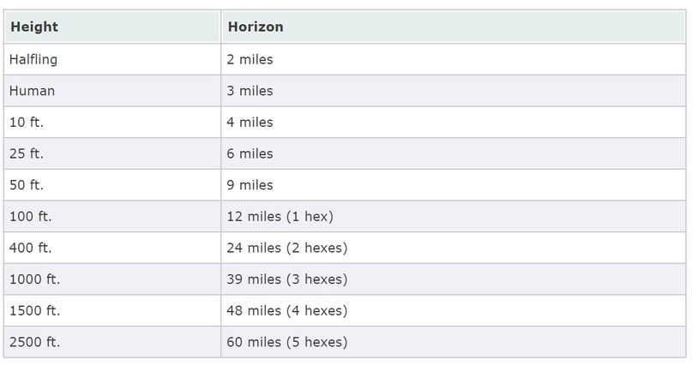

***Обнаружение***

Персонажи могут поискать хорошее место для наблюдения большей дистанции, предприняв [действие смены](https://vk.com/away.php?to=https%3A%2F%2Fthealexandrian.net%2Fwordpress%2F46116%2Froleplaying-games%2F5e-hexcrawl-part-3-watch-actions&cc_key=) Обнаружение. Высота, очевидно, имеет здесь значение, но нахождение нужных линий обзора будет в равной степени важным моментом (залезть на дерево – это хорошо, но, если вы на дне прогалины, эффект может быть полностью нивелирован). Именно поэтому просто быть «на горе» автоматически не переносится в дальность обзора: обычно вы окружены другими горами.

В качестве общего правила, предположите, что персонажи могут найти место, дающее им 50 футов высоты (или эквивалент). Это позволит им увидеть соседние гексы и, возможно, даже подметить значимые точки в них или текущем гексе персонажей (что может или не может потребовать проверки Мудрости (Внимательность).

Если вы просите сделать проверку навыка для нахождения точки обзора, возьмите технику «[движущего провала](https://vk.com/away.php?to=https%3A%2F%2Fthealexandrian.net%2Fwordpress%2F38140%2Froleplaying-games%2Fart-of-rulings-part-6-fictional-cleromancy&cc_key=)»: в случае успеха персонажи получат обычные преимущества. А вот при провале они могут узнать лишь тип местности двух или трех ближайших гексов (но никаких деталей).

Если обстоятельства подталкивают к тому, что у персонажей будет отличная обзорная позиция без необходимости предпринимать дополнительные усилия, это хорошо. Но для еще усиления этого эффекта им все еще может понадобиться действие Обнаружения, чтобы расширить свой обзор на еще один гекс.

***Дальность обнаружения столкновений***

Когда создается столкновение, дистанция, на котором его можно заметить, зависит от ландшафта, в котором он происходит (если же он включает в себя группу существ и обе стороны оказались застигнуты врасплох, то есть не обнаружили друг друга, технически возможно, что они пройдут мимо друг друга, даже не осознав этого).

Расчеты ниже отражают типичные обстоятельства с уровня земли. Если, к примеру, персонажи держат вахту на верхушке каменной башни, вполне возможно, что они заметят потенциальные угрозы с большей дистанции.

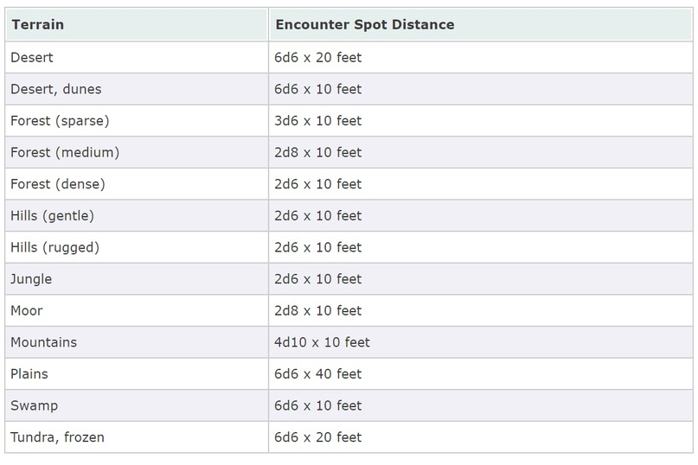

**Исследование гексов в 5E – Часть 4: Навигация**

Текст [Justin Alexander](https://vk.com/away.php?to=https://thealexandrian.net/about&cc_key=)от 05 апреля 2021 года

В целом экспедиция может двигаться через дикие земли либо по **ориентиру**, либо по **направлению компаса**.

***Навигация по ориентиру***

Вообще говоря, весьма просто следовать дороге, реке или любой другой естественной особенности ландшафта. Примерно также просто идти к любому видимому ориентиру. Он или другая особенность окружения определяют маршрут и у вас нет шанса потеряться, так что вы можете просто отсчитывать число пройденных миль.

**ОПРЕДЛЕНИЕ ОРИЕНТИРОВ**: если персонажи не уверены в ориентире, но у них был прошлый опыт столкновения с ним, у них есть возможность определить его через проверку Мудрости (Выживание) по решению Мастера. Точность и детальность определения зависят от предыдущего опыта.

*Пример: следопыт идет по лесу и встречает реЕсли это река, по которой он раньше ходил как по, так и против течения, то проверка Мудрости (Выживание) может подтвердить, что это уже знакомая ему Мирфвиндл. Если же следопыт не так знаком с регионом, проверка может подсказать ему, что это, возможно, та же река, которую он уже пересекал в этот день – возможно, что он столкнулся с ее южным изгибом. Если же это первый раз, когда он видит эту реку в незнакомой ему области, проверка Мудрости (Выживание) не скажет ему больше, чем «это река».*

***Навигация по направлению компаса***

Персонажи, пытающиеся двигаться в конкретном направлении в дикой местности, должны предпринять проверку навигации через Мудрость (Выживание) один раз за смену, чтобы не потеряться. Сложность проверки в основном зависит от типа ландшафта, по которому двигается экспедиция, хотя на этом могут влиять и другие факторы.

**ПОТЕРЯВШИЕСЯ ПЕРСОНАЖИ**: персонажи, провалившие проверку навигации, теряются и могут отклониться от своего предполагаемого маршрута, для чего мы делаем бросок 1d10 согласно диаграмме ниже. Когда потерявшиеся персонажи покидают гекс, они могут выйти через ту сторону, что была определена нашим броском.

Потерявшиеся персонажи остаются потерявшимися. В новом гексе ни их предполагаемое маршрут, ни их отклонение не изменятся.

Если уже потерявшиеся персонажи провалят еще одну проверку навигации, их отклонение может увеличиться, но не уменьшится (если же они еще не отклонились, то есть выкинули 5 или 6 на первой проверке отклонения, то их отклонение может увеличиться в любом направлении).

*Пример: потерявшаяся партия уже отклоняется влево, когда они проваливают еще одну проверку навигации. Бросок 1-4 на 1d10 может привести к тому, что они выйдут в следующий гекс в двух сторонах гекса от предполагаемого маршрута, но любой другой результат никак не повлияет на их отклонение.*

**АЛЬТЕРНАТИВНОЕ ОТКЛОНЕНИЕ**: эти альтернативные методы определения отклонения могут быть полезными, особенно если вы адаптируете их для использования без гексовой карты.

**Градусы**: бросьте (1d10 – 1d10) * 10 для определения градусов отклонения.

**Направление компаса**: бросьте 1d10 и сверьтесь с диаграммой ниже (синяя стрелка отображает предполагаемый маршрут).



**Использование компаса**: компасы предоставляют преимущество для проверок навигации. Вдобавок они автоматически нивелируют отклонения на границах гексов, даже если пользователь не осознает, что потерялся (даже если вы не понимаете, что сошли с курса, компас постоянно ориентирует вас на предполагаемый маршрут).

***Потерявшиеся персонажи***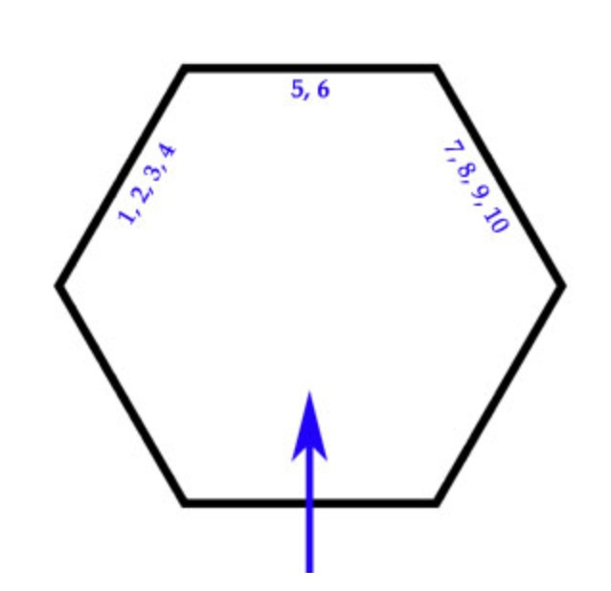

Когда персонажи теряются, стоит учитывать сразу несколько факторов.

**Как определить, что вы потерялись**: потерявшиеся навигаторы продолжают делать проверку навигации каждую смену. Если он будет успешным, они понимают, что более не уверены в направлении пути.

Навигаторы, столкнувшиеся с ясным ориентиром или неожиданно попавшие в определенно новый тип ландшафта, могут сделать дополнительную проверку навигации, чтобы осознать, что они потерялись.

*Заметка: некоторые обстоятельства очевидным образом дают персонажам знать, что те потерялись, без какой-либо проверки.*

**ВОЗВРАЩЕНИЕ НА МАРШРУТ**: у навигатора, который понял, что потерялся, есть несколько опций вернуться обратно на маршрут.

**Возвращение по следам**: потерявшийся персонаж может идти по своим собственным следам (смотрим на действие смены Поиск следов). И хотя это позволяет ему найти свой собственный путь, он все еще должен опознать ту точку, где сошел с маршрута. Если персонаж успешен в возвращении по следам, он может делать проверку навигации (используя сложность Навигации ландшафта) каждую смену. Если она успешна, он верным образом определяет, где ранее сошел или вернулся обратно на маршрут. Если же нет, то он приходит к неверному выводу.

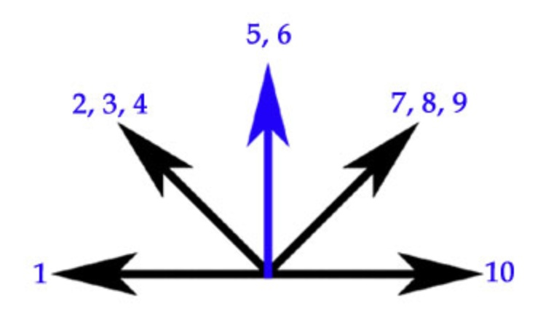**Направление по компасу**: для определения действительного севера без компаса или схожего устройства требуется сделать проверку Мудрости (Выживание) со сложностью 10. В случае провала определите то, где север находится по мнению навигатора, случайным образом.

**Задание нового курса**: потерявшийся навигатор может попытаться точно определить направление, в котором ему нужно двигаться, чтобы достигнуть нужной точки маршрута через проверку навигации со сложностью Навигации ландшафта + 10. Если он проваливает эту проверку, то тут же теряется. Определите направление движения как для любого другого потерявшегося персонажа.

**КОНФЛИКТ НАПРАВЛЕНИЙ**: если в одной партии сразу несколько персонажей пытается определить верный маршрут, пусть они делают свои проверки Мудрости (Выживание) отдельно. Скажите игрокам, чьи персонажи были успешны, верное направление пути, а другим – случайное, которое они считают верным.

**Альтернативное правило – групповая проверка**: в качестве альтернативы вы можете взять правило по групповой проверке. Если хотя бы половина группы успешна в своих проверках Мудрости (Выживание), они определили верный маршрут. Если нет, то партия немедленно теряется.

***Поиск локаций***

Сложность и замороченность нахождения конкретной локации в дикой местности изменяется в зависимости от подхода и степени знакомства персонажа с ней.

**Видимые локации**: как будет описано в *Части 5: Столкновения*, некоторые места видно с большой дистанции. Персонажи в том же гексе, что и видимая локация (или же на определенном удалении, как указано в таблице), автоматически замечают ее.

**У дороги**: если локация находится у дороги, реки или тропы, тогда персонаж, следующий по дороге, реке или тропе автоматически найдет ее (если, конечно, она не спрятана).

**Знакомые локации**: знакомые локации – это те, которые навигатор посещал несколько раз. Если навигатор находится в том же гексе, что и знакомая локация, можно сказать, что он автоматически ее найдет (в рамках абстракции системы гексовой картографии он продемонстрирует достаточно точную степень навигации). При определенных обстоятельствах навигаторы могут считаться «знакомыми» с местом, даже если они в нем никогда не бывали (подобная возможность включает в себя наличие очень подробной топографической карты местности, божественные видения или же некоторые виды магии прорицания).

*Заметка: если навигатор ненадежен в своих попытках найти знакомую локацию – например, несколько раз «промахиваясь гексом» - ДМ может решить, что ее стоит воспринимать как незнакомую до того, как персонаж сможет вернуться на маршрут.*

**Незнакомые локации**: незнакомые локации (даже те, в которых навигатор ранее бывал) находятся через проверку на столкновение.

Другими словами, когда навигатор привел экспедицию в нужный гекс и было сгенерировано столкновение с локацией, это означает, что навигатор нашел то место, что искал. Экспедиции могут тратить время, чтобы намеренно обыскивать область для повышения шансов найти локации. Это будет описано в *Части 7: Исследование гекса*.

ПоделитьсяСохранить в закладках

Ещё

211 просмотров[4 упоминания](https://vk.com/feed?c%5bq%5d=&c%5burl%5d=vk.com/@dungeonsandsuffering-issledovanie-geksov-v-5e-chast-4-navigaciya&section=search)

[Dungeons and Suffering](https://vk.com/dungeonsandsuffering)

7 апр 2021[Станислав Иванов](https://vk.com/drakzar)

Вы подписаны

# Исследование гексов в 5E – Часть 5: Столкновения

Текст [Justin Alexander](https://vk.com/away.php?to=https://thealexandrian.net/about&cc_key=)от 13 апреля 2021 года



Чтобы сделать проверку на столкновения, бросайте 1d12 за каждую смену.

Чтобы сделать проверку на столкновения, бросайте 1d12 за каждую смену.

Бросок на 1 означает, что столкновение следует проверить по таблице бродячих столкновений гексокроула.

Бросок на 12 означает, что персонажи нашли на прописанную локацию гекса в качестве исследовательского столкновения. У большей части гексов будет лишь одна такая локация. В тех же, где их несколько, определите столкновение случайным образом.

*Совет плейтестера: зачастую эффективно делать проверку на столкновение за все смены в день одновременно, бросив 6d12 (можете почитать*[*Fistfuls of Dice*](https://vk.com/away.php?to=https%3A%2F%2Fthealexandrian.net%2Fwordpress%2F45834%2Froleplaying-games%2Frandom-gm-tip-fistfuls-of-dice&cc_key=)*относительно советов для толкования одновременно сделанных бросков).*

**Исследовательское столкновение**: случаются лишь во время смен, когда персонажи путешествуют или иным образом исследуют область. Они не происходят во время смен, на которых персонажи отдыхают или по иной причине не двигаются с места.

**Бродячее столкновение**: может случиться во время любой смены (обычно это существа, чье движение может привести их в контакт с экспедицией вне зависимости от того, двигалась она или нет).

*Заметка: почитайте «*[*Инструменты исследования гексов: Дальность обнаружения*](https://vk.com/away.php?to=https%3A%2F%2Fthealexandrian.net%2F%3Fp%3D46122&cc_key=)*» для уточнения дистанции, на которой должны разрешаться изначальные проверки Мудрости (Внимательность) и Ловкости (Скрытность).*

***Продвинутое правило: шанс столкновения***

Вы можете варьировать вероятность столкновения. Таблица ниже отображает эту вероятность в течение смены для различных проверок столкновений, а также шанс того, что в течение дня будет хотя бы одно столкновение.

Вам также нужно определить, будет или нет обнаружена прописанная локация. Это можно сделать одним из трех способов:

· Определите его на той же кости столкновения (Вероятность не должна совпадать с вероятность столкновения. Например, вы можете бросить 1d8, активировав бродячее столкновение на броске 1 или 2, а столкновение локации – на броске 8).

· Бросьте отдельный дайс столкновения (У этого может быть преимущество одновременной активации как столкновения, так и прописанной локации, что предлагает нам вариант столкновения в этом месте)

· Бросьте одну проверку на столкновение и затем проверьте, произойдет ли оно в прописанной локации (Вы можете встроить это в таблицу случайных столкновения, то есть 1-10 на таблице d20 может быть для прописанной локации, а 11-20 – это бродячие столкновения. Однако это может усложнить изменение таблицы столкновений или использование иных таблиц с сохранением примерно равной вероятности нахождения локаций).

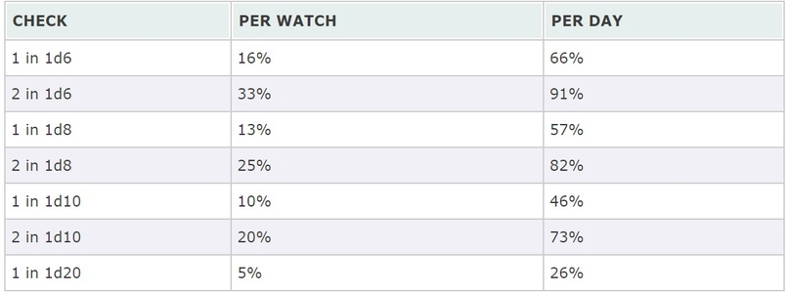

Стоит отметить, что если вы используете некоторые из перечисленных ниже продвинутых правил, что интерпретируют определенные бродячие столкновения как исследовательские, то это в итоге снизит шанс, что столкновение состоится.

***Продвинутое правило: свойства локации***

У прописанных локаций могут быть опциональные свойства, определяющие, как и когда с ними можно столкнуться.

**На дороге/реке/тропе**: если локация находится на дороге, реке или тропе, то экспедиции, путешествующие по ним, автоматически сталкиваются с локацией (если, конечно, она не скрыта, о чем дальше). Экспедиции, избегающие дороги, реки или тропы, в целом не столкнутся с локацией.

**Видимая**: локация достаточно велика или высока, чтобы ее было видно с любой точки гекса. Экспедиции, входящие в гекс, автоматически замечают ее. Если видимости выставлен рейтинг (к примеру, Видимость 2), то локацию можно заметить на его значение в гексах.

**Спрятанная**: локацию сложно заметить. Когда создается подобное столкновение, сделайте вторую проверку. Если он не выпадает на повторном броске, то локацию на самом деле не нашли (если экспедиция идет в режиме исследования, они могут вместо этого сделать проверку Мудрости (Внимательность) или Интеллекта (Расследование/Анализ) для нахождения скрытой локации после первой проверки на столкновение).

***Продвинутое правило: % в логове***

Указанный процент отражает шанс того, что существо, встреченное как бродячее столкновение, вместо этого было найдено в своем логове. Если с существом столкнулись в его логове, то это событие считается исследовательским столкновением.

*Заметка: эта проверка по факту создает новую локацию для текущего гекса (логово конкретного существа). Однако со временем и в процессе игры эта система столкновений продолжит добавлять контент к вашему гексу (что поможет заполнить безмерную пустоту обычного гекса). Чем больше времени персонажи тратят в текущей области, тем больше наполнения будет в нее добавлено.*

***Продвинутое правило: % следов***

Указанный процент – это шанс того, что экспедиция столкнулась со следами существа (а не с ним самим). Следы могут быть найдены лишь как исследовательское столкновение.

По следам можно пойти через [действие смены](https://vk.com/away.php?to=https%3A%2F%2Fthealexandrian.net%2Fwordpress%2F46116%2Froleplaying-games%2F5e-hexcrawl-part-3-watch-actions&cc_key=) «Идти по следам». Следам обычно 1d10 дней. Мастера могут определять, куда они ведут (хотя обычно они зацикливаются и ведут к логову существа с обеих сторон следа). Можете почитать «*Инструменты исследования гексов: Следы*» для дополнительного руководства по теме.

*Заметка: создавая бродячее столкновение, проверьте, будет ли это следами. Если нет, то проверьте, не будет ли это логовом. Если и тогда нет, то это бродячее столкновение. Отмечу еще раз, что эти дополнительные проверки значительно снизят шанс ночного столкновения (когда экспедиция не движется).*

***Продвинутое правило: приграничные столкновения***

Этот процент, указанный либо для региона, либо для конкретного гекса (или подборки гексов) – шанс того, что в гексе, граничащем с иным регионом, бродячее столкновение должно проверять по таблице этого региона.

Это правило очевидно имеет смысл только если у вас есть отдельные таблицы бродячих столкновений для каждого региона.

***Продвинутое правило: проверка реакции столкновения***

Чтобы случайно определить изначальную реакцию существа на столкновение, бросьте 2d6 по таблице ниже.

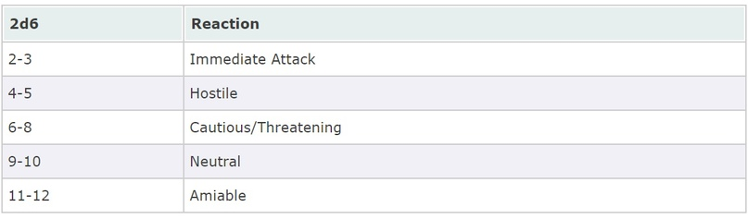

Очевидно, что бросок не нужен, если вы уже знаете отношение существа. И если первоначальное взаимодействие не привело к вспышке агрессии, далее вы можете использовать проверки Харизмы для определения того, улучшается, ухудшается или никак не изменяется отношение существа.

*Заметка: исход по таблице реакции намеренно расплывчат. Это необходимо, так как он применяется к широкому спектру разумных, полуразумных или неразумных существ, а еще ожидается, что ДМ будет использовать свое воображение и знание сеттинга для превращения общего результата во что-то конкретное. Враждебное столкновение, например, может быть стаей голодающих волков; работорговцами, хотящими захватить в рабство персонажей; или группой паладинов, ошибочно воспринявших партию как работорговцев.*

***Продвинутое правило: одновременные столкновения***

Для ваших процедур генерации столкновений может быть желательным создание нескольких столкновений в одну смену:

· Это создает неопределенность для игроков (Они не могут просто предположить, что они более не столкнутся с другим столкновением за ту же смену, раз одно у них уже было).

· Это создаете динамичное колебание сложности.

· Комбинация нескольких столкновений в одно может создать множество разнообразных столкновений из сравнительно простой таблицы (Будут ли они союзниками? Или в конфликте друг с другом? Были ли существа привлечены звуками того, как персонажи разбираются с другим столкновением? Если вы добавляете существо в логово другого, что оно там делает? Ну и так далее).

Есть несколько методов для достижения этого результата:

· Делать несколько проверок за смену.

· В случае успешной проверки столкновения тут же делайте вторую (Вы можете сделать это еще раз, если вторая проверка также была успешной, потенциально снимая ограничение на число столкновений за одну смену).

· Включите «Бросьте дважды» или нечто подобное в вашу таблицу бродячих столкновений.

У каждого метода есть свои преимущества и недостатки.

*Заметка: лично я проверяю на второе столкновение, если первая проверка была успешной. Эта проверка может также быть для прописанной в гексе локации, что поместит в нее первое столкновение.*

***Продвинутое правило: дайс обстоятельств***

Обстоятельства столкновения могут быть основаны на типе ландшафта, времени дня, дальности обнаружения, действиях во время смены и так далее (создание столкновения с восемью кенку в ночи, пока экспедиция отдыхает на открытой местности, предполагает иной исход, чем восемь кенку в середине дня в темном лесу).

Когда конкретное состояние свойственно региону или важно для кампании (но не должно учитываться в каждом столкновении), дайс обстоятельств может быть использована для его случайной активации.

Примеры могут быть следующими:

· Кампания в Долине Ледяного Ветра, где есть шанс 2 к 6 для столкновения во время метели.

· Шанс 1 к 4, что демон, захваченный в клетку, созданную из души одного из персонажей, попытается перехватить над ним контроль.

· Шанс 1 к 6, что за столкновением будет следить странная туманная фигура с горящими красными глазами.

· Шанс 1 к 6, что встреченные существа принадлежат или относятся к Графине Реморзстан (с подходящими клеймами или бумагами).

· Шанс 1 к 8, что столкновение произойдет рядом с выходом светящихся фиолетовых кристаллов.

Некоторые из подобных состояний в других обстоятельствах должны были быть созданы по другим процедурам (например, метели могут генерироваться через таблицу случайной погоды).

***Заметка дизайнера: случайные vs. заранее созданные столкновения***

**Случайное столкновение**обычно создает один или более стандартных элементов (например, 1d6 дружелюбных орков). Как описано в [*Breathing Life Into the Wandering Monster*](https://vk.com/away.php?to=https%3A%2F%2Fthealexandrian.net%2Fwordpress%2F7897%2Froleplaying-games%2Fbreathing-life-into-the-wandering-monster&cc_key=), существует ожидание, что ДМ предоставит столкновению его контекст. Другими словами, случайное столкновение – это попытка Мастера создать столкновение на импровизации (зачастую это совмещается с моделирующим элементом симуляционизма – например, какие монстры могут обитать в Лесах Дарковии).

С другой стороны, **заранее созданное столкновение**, гораздо конкретнее: вы намеренно готовите материал, который бы сымпровизировали в ходе случайной встречи.

«[Принципы грамотной подготовки](https://vk.com/away.php?to=https%3A%2F%2Fthealexandrian.net%2Fwordpress%2F39893%2Froleplaying-games%2Fsmart-prep-part-2-the-principles-of-smart-prep&cc_key=)» предполагают, что в целом вы не должны готовить материал, который с легкостью может быть сымпровизирован за столом, так что, вообще говоря, я бы описал большую часть заранее созданных столкновений как тренировочные колеса для Мастеров, которые еще недостаточно уверены в себе относительно импровизации сцен на основе процедурной генерации (У этого может быть множество исключений, но по моей практике они весьма редки).

По моему опыту таблица заранее созданных столкновений обычно заканчивается множеством лишней подготовки. Они также, по сути, одноразовы (случайное столкновение может быть использовано снова и снова с различными результатами; созданное же заранее конкретно и обычно не может повторяться).

(Таблицы случайных столкновений также должны время от времени обновляться или изменяться – если персонажи истребили деревню гоблинов, это может привести к тому, что встреч с гоблинами больше не будет – но обычно это случается редко).

ПоделитьсяСохранить в закладках

Ещё

173 просмотра[5 упоминаний](https://vk.com/feed?c%5bq%5d=&c%5burl%5d=vk.com/@dungeonsandsuffering-issledovanie-geksov-v-5e-chast-5-stolknoveniya&section=search)

[Dungeons and Suffering](https://vk.com/dungeonsandsuffering)

14 апр 2021[Станислав Иванов](https://vk.com/drakzar)

Вы подписаны

# Исследование гексов в 5E – Часть 7: Непосредственное исследование гексов

Текст [Justin Alexander](https://vk.com/away.php?to=https://thealexandrian.net/about&cc_key=)от 01 июня 2022 года

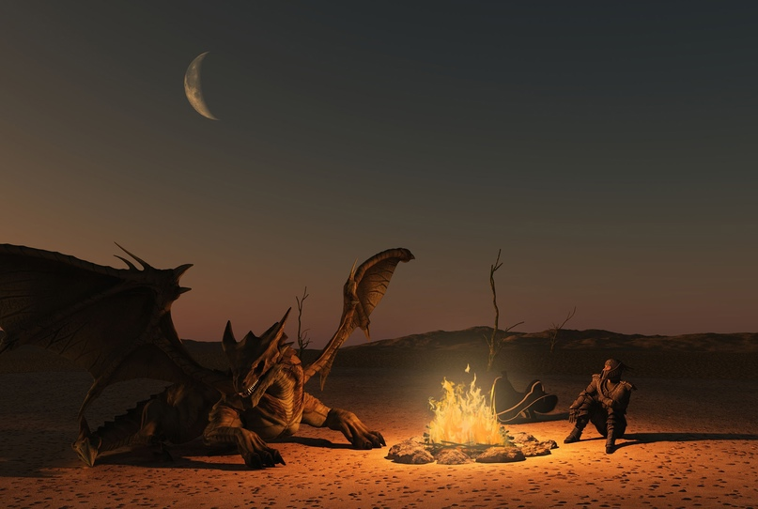

Поиск локаций во время исследования гексов, включая те, что вы ищете намеренно, в основном осуществляется благодаря правилам по ориентированию на местности и столкновениям.

***Простое исследование***

В простейшей форме исследования гексов экспедиции автоматически попадают в прописанную локацию после того, как заходят на территорию гекса. Тем самым поиск нужной вам точки, например Гробницы Сагратеа, это всего лишь вопрос поиска нужного гекса.

Полагаться на эту идею может быть не столь надежным, если вы играете с неизвестными для игроков гексами, однако сама процедура не изменится: экспедиции нужно отправиться в местность, где, как подозревается, находится нужная локация, а затем пройти по ней согласно некоторой последовательности исследования, пока необходимое не будет найдено (то есть экспедиция не достигнет верного гекса).

Конечно, следование дорогам или трактам может значительно облегчить персонажам поиск нужного гекса.

***Базовое исследование «по Александриану»***

Исследование гексов «по Александриану» включает в себя набор опциональных и продвинутых правил, что могут добавить процессу глубины, вызова, а также необходимость принятия решений.

Как было описано в [*Finding Locations*](https://vk.com/away.php?to=https%3A%2F%2Fthealexandrian.net%2Fwordpress%2F46156%2Froleplaying-games%2F5e-hexcrawl-part-4-navigation&cc_key=), Видимые и Знакомые локации могут быть найдены автоматически любым персонажем, проходящим через подходящие для этого гексы (как если бы это было простое исследование). Однако другие места находятся через проверки на столкновения, так что экспедиции необходимо оказаться в верном гексе *и*сгенерировать там конкретную локацию.

Выбор [исследовательского темпа путешествия](https://vk.com/away.php?to=https%3A%2F%2Fthealexandrian.net%2Fwordpress%2F46101%2Froleplaying-games%2F5e-hexcrawl-part-2-wilderness-travel&cc_key=), когда предполагается, что экспедиция ищет обходные маршруты, изучает вызывающие интерес объекты и так далее, значительно повысит шанс нахождения искомой локации, так как а) снизит скорость вашего передвижения (так что в каждом отдельном гексе вы будете проводить больше времени) и б) удвоит шанс столкновения. По сравнению с быстрым темпом шанс найти нужную точку повышается в шесть раз.

**Опциональное правило – Направленный поиск**: если экспедиция движется в исследовательском темпе и ищет локацию, о которой у нее есть конкретная информация, ДМ может позволить третью проверку на столкновение за смену именно на эту локацию и только для нее (любые другие столкновения, что могли бы случиться, должны быть проигнорированы). Очевидно, что если в текущем гексе нет нужной местности, Мастер может пропустить проверку, ведь тогда партия ищет совершенно не там, где нужно.

*Заметка по дизайну: Может показаться неразумным, что вы идете через гекс и не находите там какую-то локацию. Однако на деле гексы очень велики. Например, весь остров Манхэттен может поместиться в двенадцатимильный гекс больше пяти раз. Если у вас еще есть сомнения в том, что персонажи могут идти через гекс и НЕ находить нужную им локацию, вам стоит рассмотреть идею классификации этого места как Видимой локации.*

***Исследование от базового лагеря***

Если экспедиция хочет посвятить себя изучению конкретной области, она может организовать базовый лагерь. И тут возникает сразу два базовых действия смены для подобного случая: Организация Лагеря и Исследование Области.

***Действие базового лагеря: Организация лагеря***

В качестве активного действия смены персонаж может разбить лагерь, пригодный для 4 существ, если у них есть палатки или нечто подобного для организации укрытия (лошади и схожие с ними существа не требуют палаток, но все равно учитываются при подготовке лагеря).

Если у экспедиции недостаточно инвентаря для организации укрытия, персонаж может разбить лагерь лишь на одно существо (себя или кого-то другого) за одно действие смены.

**Опциональное правило – Необходимость лагеря**: персонажам без пригодного для проживания лагеря требуется дополнительное действие Отдыха для получения всех его преимуществ (Им потребуется три действия Отдыха подряд, чтобы получить эффект долгого отдыха. Если используется продвинутое правило по нехватке сна, то для избежания последствия недосыпа потребуется два действия Отдыха подряд).

**Опциональное правило – Подходящее место**: персонаж может потратить активное действие смены на проверку Интеллекта (Природа) или Мудрости (Выживание) против сложности сбора фуража данной местности. В случае успеха он находит подходящее для лагеря место. Персонажи, совершающие действие по сбору фуража в такой области, получают преимущество на свои проверки.

Проверка на поиск подходящего места может быть также предпринята и в рамках действия Поиска пути.

***Действие базового лагеря: Исследование Области***

В качестве активного действия смены персонаж может исследовать дикую местность в кластере гексов вокруг своего базового лагеря. Несколько персонажей, осуществляющих это действие одновременно, могут организовать поисковую группу (или же несколько групп, если разделятся).

**Проверки на столкновение**: делайте нормальную проверку на столкновение для базового лагеря, даже если там не осталось ни одного персонажа (Столкновение будет означать, что лагерь был обнаружен). Также делайте дополнительные проверки для каждой из поисковых групп (Для целей данного броска исследование считается сменой путешествия).

As an active watch action, a character can search the wilderness in the hex cluster around their base camp. Multiple characters performing this action simultaneously can form a search group (or multiple search groups if they split up).

**Область исследования**: гекс, изучаемый поисковой группой, может быть определен:

· **Случайным образом**. Бросьте 1d8 по таблице кластера гексов ниже.

· **Намеренно**, если поисковая группа называет направление, в котором она направляется. Бросьте 1d8, где любой результат кроме 7-8 (гекс базового лагеря) будет обозначать гекс на выбранном направлении.

· **По гексу**, когда поисковая группа указывает на конкретный гекс в кластере (включая гекс ее базового лагеря), на который она хочет потратить свое время.

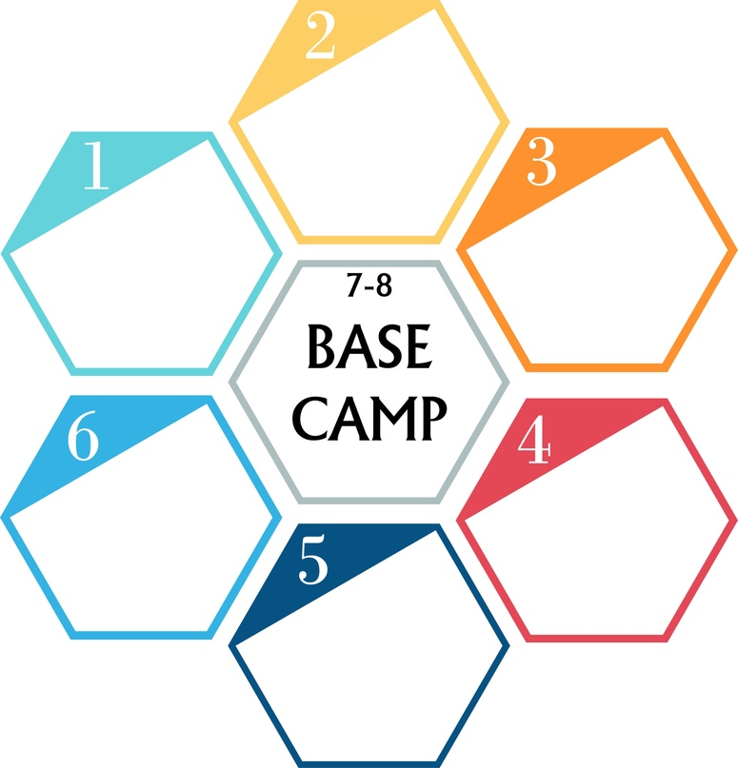

**Обнаружение локации**: один персонаж в каждой поисковой группе может предпринять проверку Мудрости (Внимательность) или Интеллекта (Исследование) против сложности Ориентирования на местности гекса, чтобы найти нужную локацию (+5 к сложности, если она сокрыта). Дополнительные персонажи из группы могут помочь ему, предоставив преимущество.

Если в гексе несколько локаций, определяйте найденную случайным образом.

*Заметка: по решению Мастера он может назначить отдельный уровень сложности для конкретных локаций. Если их несколько, ДМ может решить, что каждая новая точка находится за каждые 5 пунктов сверх сложности проверки.*

**Другие члены группы**: персонажи, занятые действиями Стража и Охотника, могут присоединиться к поисковой группе (учтите, что проверки Мудрости (Внимательность) стража определяют приближающиеся угрозы, а не находят локации).

ПоделитьсяСохранить в закладках

Ещё

753 просмотра[4 упоминания](https://vk.com/feed?c%5bq%5d=&c%5burl%5d=vk.com/@dungeonsandsuffering-issledovanie-geksov-v-5e-chast-7-neposredstvennoe-issledovan&section=search)

[Dungeons and Suffering](https://vk.com/dungeonsandsuffering)

12 мая 2022[Станислав Иванов](https://vk.com/drakzar)

Вы подписаны

**Нагрузка в камнях для 5E**

Текст [Justin Alexander](https://vk.com/away.php?to=https://thealexandrian.net/about&cc_key=) от 18 октября 2021 года

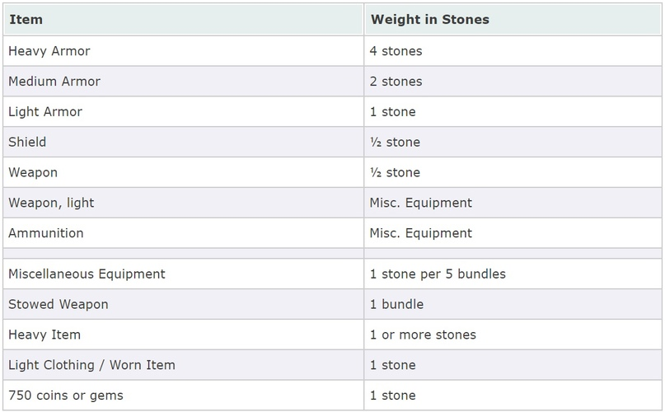

*Этот упрощенный метод по учету нагрузки, использующий неточный, основанный на средневековом способе мышления по поводу веса, изначально был создан в 2011 году для OD&D и 3-й редакции. Эта же версия полностью адаптирована для пятой.*

Нагрузка, измеренная в носимых камнях, определяет загрузку персонажа, который несет их прямо сейчас. Степень нагрузки персонажа может быть нормальной, а еще он может быть нагружен и тяжело нагружен. Персонаж с объемом переноски равным его силе в камнях (что будет максимальным носимым весом) будет тяжело нагружен, если несет больше двух третей от этого числа (округленного вниз) и нагружен, если несет больше одной трети (опять-таки округление вниз).

У каждого персонажа есть правило нагрузки для подсчета этих пределов, что считаются по таблице, приведенной ниже, Например, персонаж с Силой 10 имеет правило нагрузки из 10-6-3 (что означает, что он нагружен, когда несет 3 или больше камней, тяжело нагружен от 6 и выше камней, и не может нести больше 10 камней).

**Нагруженный персонаж**: Скорость нагруженного персонажа падает на 10 футов.

**Тяжело нагруженный персонаж**: Скорость тяжело нагруженного персонажа падает 20 футов и у него помеха на проверки характеристик, атаки и спасброски, использующие Силу, Ловкость или Телосложение.

**Толкать, тащить или поднимать**: Персонаж может толкать, тащить или поднимать (без переноски) удвоенное значение своего объема нагрузки. Когда он тащит или толкает вес сверх своего предела, то его скорость падает до 5 футов.

**Настройка от размера**: Правило по нагрузке существа удваивается за каждую категорию размера сверх среднего. Оно также ополовинивается для крохотных существ (проще рассматривать таких существ как имеющих половину своего значения Силы для расчета нагрузки, а больших – как с удвоенным значением, и так далее).

**Вариант – четвероногие**: Четвероногие могут нести больше веса и имеют размер нагрузки, равный удвоенному значению аналогичного по размеру двуногого.

***Вес в камнях***

Чтобы определить число камней, носимых персонажей, просто обратитесь к таблице ниже.

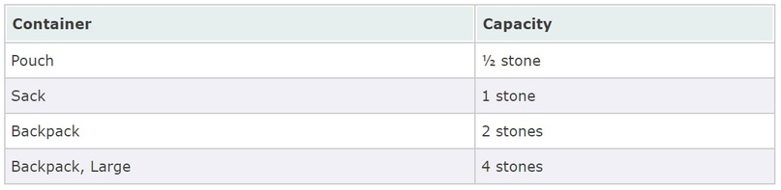

**Мелкое снаряжение**: До двадцати предметов одинакового типа (свитки, стрелы, зелья, веревки) могут быть объединены для целей нагрузки, где пять наборов будут равны одному камню. Предметы различных видов при определении нагрузки не объединяются.

**Убранное оружие**: Убранное оружие считается компактно уложенным таким образом, что его сложнее достать (но проще нести). Убранное оружие нужно достать, прежде чем использовать, но на пять единиц оружия уходит лишь один камень.

**Тяжелые предметы**: Все, что весит больше 10 фунтов не может быть объединено эффективным образом. Оцените вес в камнях (около 10–20 фунтов на камень). Если сомневаетесь, пусть это будет камень.

**Одежда/Носимые на себе предметы**: Надетые вещи не учитываются при расчете нагрузки, если только их нельзя квалифицировать как тяжелые.

***Контейнеры***

Предполагается, что оружие находится в ножнах, броня надета и у вас может быть бурдюк или два, привязанные к вашему поясу. Однако раз есть лимит на то, сколько можно держать в руках, все остальное, что вы несете, должно иметь свое собственное место. По общему правилу контейнеры могут включать:

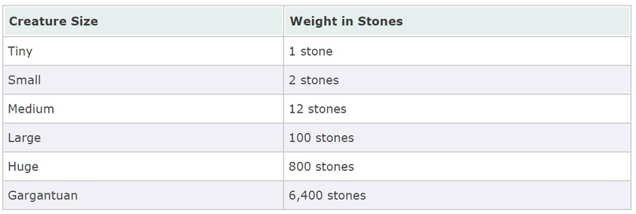

Пустые контейнеры считаются мелким снаряжением. Контейнеры, используемые для переноски предметов, не включаются в нагрузку.

Большие мешки (обычно называемые как «мешки для сокровищ») также возможны, но они обычно не могут храниться на теле. Их нужно нести в обеих руках.

***Вариант – вес существа в зависимости от размера***

Ваш собственный вес не учитывается при нагрузке, но он важен для ездовых существ (а еще полезен, когда вам нужно нести труп или пленника).

Эти значения служат как полезное общее правило, но они условно точны лишь для существ похожих по строению и типажу на людей (то есть мясных гуманоидов). Однако тут могут быть значительные различия в рамках каждой категории размера. Например, даже типичные животные огромного размера могут с легкостью быть оценены от 400 камней до 3,000 камней. Существа из необычного материала очевидно полностью разрушают наши предположения (представьте диапазон от облачных фей, что легче воздуха, до невозможно плотных големов из нейтрониума).

***Таблица нагрузки***

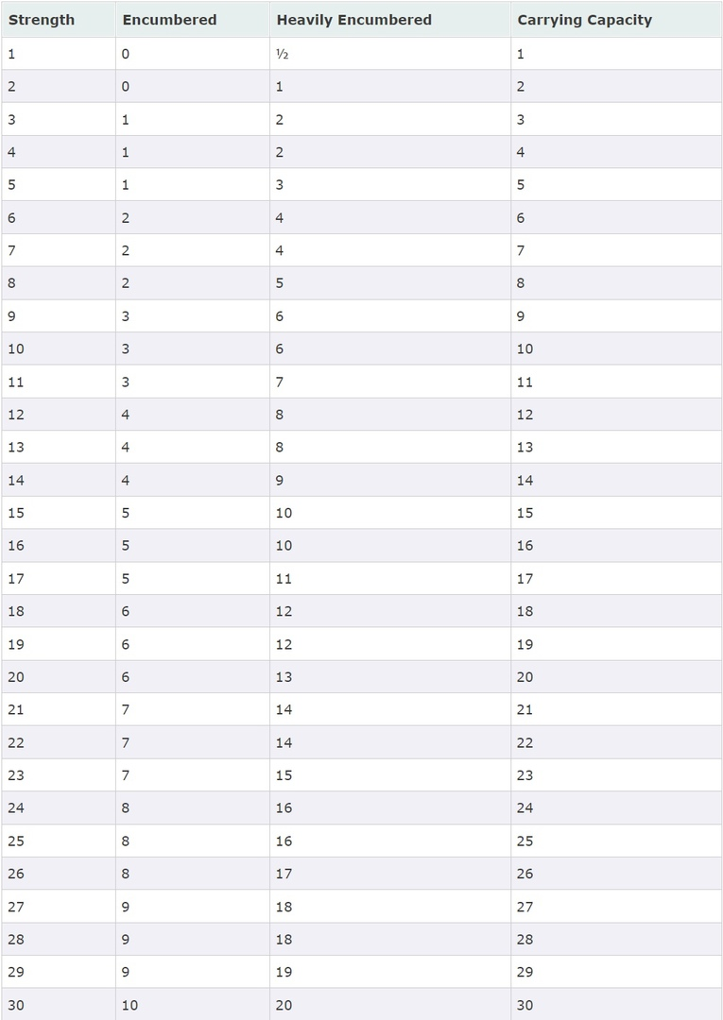

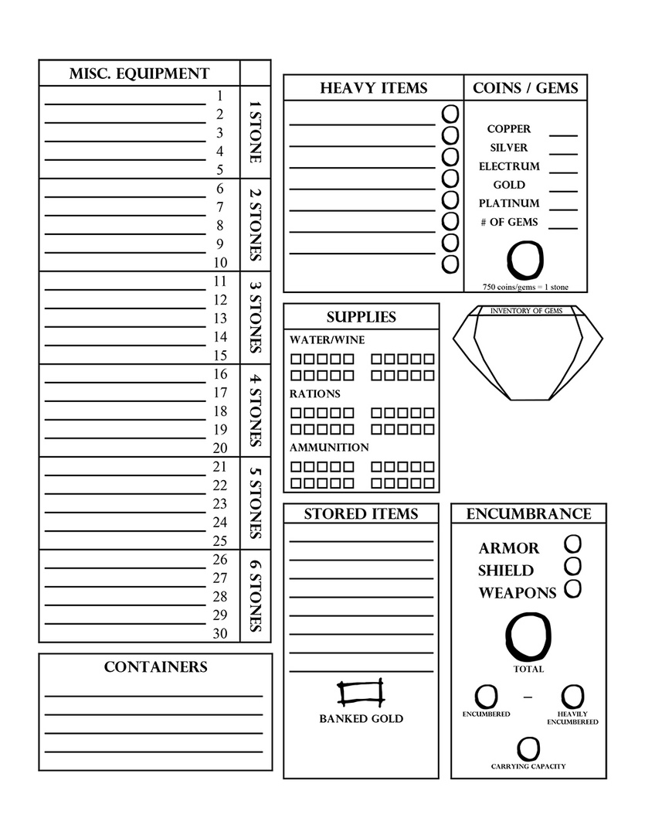

**Нагрузка в камнях для 5E – Часть 2: Лист**

Текст [Justin Alexander](https://vk.com/away.php?to=https://thealexandrian.net/about&cc_key=) от 19 октября 2021 года

Где [система нагрузки, основанная на камнях](https://vk.com/away.php?to=https%3A%2F%2Fthealexandrian.net%2F%3Fp%3D46824&cc_key=), действительно оживает, так это в листе экипировки, которые базово делает отслеживание нагрузки таким же простым, как ведение перечня того, что вы несете.

**Правило нагрузки**: Вы можете записывать правило нагрузки своего персонажа (основанное на его значении Силы) в местах, предложенных в нижнем правом углу.

**Броня/Щит/Оружие**: Предполагается, что надетые в текущий момент броня, щит и оружие будут перечислены для справки прямо в начале вашего листа персонажа. Вы можете отметить текущее значение нагрузки для этих предметов в местах, предложенных в нижнем правом углу листа.

**Монеты/Драгоценные камни**: Они перечислены в верхней правой части и там показано, как рассчитаны их нагрузка (чтобы справиться с жалобами на «У меня лишь одна монета и похоже, что она весит тонну», вы можете позволить персонажам, несущим 20 или менее монет, указывать их как «мелочь» в разделе мелкого снаряжения).

**Тяжелые предметы**: Этот раздел для перечисления всего того, что можно квалифицировать как тяжелый предмет (то есть он весит 1 или более камней сам по себе).

**Мелкое снаряжение**: Эта колонка в сердце нашего листа. Просто запишите все, что вы носите в наборах по 20 или меньше единиц. Когда закончите, то сразу же поймете, сколько камней мелких предметов вы несете. Бах!

Сложите мелкое снаряжение с тяжелыми предметами, монетами/драгоценными камнями и броней/щитом/оружием, чтобы определить вашу полную нагрузку. На практике это все арифметика с однозначными числами и настройка вашей нагрузки на лету во время приключения происходит практически автоматически.

Переносите снаряжение на лошадь? Собрали кучку сокровищ? Выбросили свой щит, чтобы убежать от орды гоблинов, наступающих вам на пятки? Все это можно сделать за секунды.

***Советы и хитрости***

**Сложенные предметы**: Этот раздел листа для всего, что у вас есть и что прямо сейчас не несет ваш персонаж.

**Инвентарь драгоценных камней**: Конкретная стоимость драгоценных камней отслеживается отдельно, чтобы расчет нагрузки по монетам/драгоценным камням был проще.

**Контейнеры**: Эта область используется для перечисления используемых контейнеров (которые не идут в счет нагрузки). Пустые контейнеры должны быть записаны как мелкое снаряжение. И тут есть два простых метода для отслеживания того, какие вещи лежат в каком контейнере:

1. Указывайте номера слотов мелкого снаряжения рядом с контейнером.

2. Назначьте контейнеру символ (звезду, круг, квадрат и так далее), а затем помечайте им те вещи, что находятся в нем этим же символом.

**Учет припасов**: Идея в том, что вы учитывайте свои припасы в секции мелкого снаряжения, но вы можете с легкостью списать те, что потратили. Для повышения удобства вы можете пройтись по своему списку экипировки, изменить общие значения и затем стереть отметки припасов, чтобы начать заново.

**Пустое место**: После того, как я сделал этот лист, я все еще жду, что в него может быть добавлено нечто, о чем я мог забыть (и для чего у меня есть удобные пустые места). Спустя несколько лет никто так ничего и не предложил (Но дайте мне знать, если вы что-то придумали).

***Заметки дизайнера***

Цель системы нагрузки на основе камней – упрощение правил нагрузки до той точки, где:

1. Учет нагрузки практически не требует усилий и потому,

2. Правила могут быть использованы для значимого эффекта прямо по ходу игры.

В далеком 1974 году подобный вид игрового процесса уже обсуждался. Например, в In *Volume 3: The Underworld & Wilderness Adventures*, можно прочесть следующее:

Если искатели приключений решили сбежать, монстр будет преследовать их по прямой пока между ними будет не более 90 футов. (…) Дистанция будет увеличиваться или уменьшаться в зависимости от относительной скорости двух сторон, у людей она меняется по их нагрузке, у монстров же она указана в Таблице Монстров в Томе II. Для того, чтобы двигаться быстрее, персонажи могут решить сбросить такие вещи, как сокровища, оружие, щиты и так далее, дабы облегчить свою нагрузку.

Но на практике правила нагрузки были настолько неудобными – и остаются столь же неудобными до боли в нижней части тела, что их либо (а) вообще не используют, либо (б) число вычислений, нужных для учета нагрузки, настолько обременительны, что никто даже не пытается это предпринимать во время сцены погони.

Однако, когда я начал использовать систему нагрузки в камнях, я почти сразу же увидел как нагрузка явно влияет на игровой процесс на моих играх. И хотя «игра на основе нагрузки» может не звучать захватывающей на первый взгляд, нужда выбросить ваш любимый щит или же оставить несколько недель рационов на вашей тягловой лошади на деле создает по-настоящему классные моменты! (Вернуться к щиту, например, может быть уникальным мотиватором. Остаться без еды, так как вам пришлось оставить ее по пути, может полностью разрушить ваши планы и заставить начать импровизировать).

Мой опыт таков, что, стоит вам получить полностью функциональную систему нагрузки, вы вскоре удивитесь, как вы вообще без нее жили. Нагрузка, конечно же, не находится в центре внимания каждого приключения, но она особенно важна для игры на базе исследований: это бюджет, который вы тратите для подготовки к экспедиции, и он же зачастую ограничивает награды, что вы можете принести с собой. Желание управлять и расширять границы нагрузки для экспедиции (через использование верховых животных, вьючных животных и/или наемников) зачастую будет открывать уникальные моменты игрового процесса и возможности для отыгрыша.

Вождение исследований без нагрузки – это как вождение боя без учета хитов. И нагрузка на базе камней лишь упрощает то, что вам и так нужно было для этого делать.

***Размышления о камнях***

Грубо говоря, с целью определения «каменного» веса больших предметов, вы можете взять за основу то, что камень в пятой редакции будет равен 15 фунтам.

Однако мысли о «веса» камня в столь конкретных величинах во многом расходятся с назначением всей системы: камень конкретно выбран как неясная единица измерения, чье определение намеренно размыто. Камень не определен как конкретный вес: он существует как тайный диапазон, но возможно, что большую часть времени его значение колеблется где-то между 10 и 20 фунтами веса.

Это основано на историческом факте: хотя британским законом он был задан как 14 фунтов, камень исторически зависел от товара и места, где происходила торговля (Например, в издании *Encyclopedia Britannica* 1772 года указано, что камень говядины в Лондоне – это 8 фунтов, 12 в Хертфордшире и 16 в Шотландии). Это делало его практически идеальным для создания системы примерной оценки в попытке массово упростить бухгалтерский учет, вовлеченный в расчеты нагрузки. А отчасти архаичная терминология весьма помогает погружению в фантастический мир («Я несу примерно восемь камней»).

«Но я британец!»

Британцы до сих пор часто используют камни для определения веса тела. Как я слышал от некоторых (но далеко не всех) это весьма осложняет процесс переход на метод мышления, свойственный Средним Векам или Возрождению, где вес был относительным и зачастую неточным.

Если вы понимаете, что это ваш случай, я рекомендую просто заменить термин «камень» на что-то еще. Вы можете перейти к чему-то весьма простому вроде «слотов», хотя и потеряете ту степень погружения, которая есть у этой системы (где как вы, так и ваш персонаж думаете о нагрузке в одинаковых величинах). Другая опция – полностью придуманный термин. Например, вы можете переделать систему под дворфийские далики.

***Благодарности***

Дизайн этой системы был вдохновлен [Delta’s D&D Hotspot](https://vk.com/away.php?to=http%3A%2F%2Fdeltasdnd.blogspot.com%2F2007%2F04%2Fencumbrance.html&cc_key=) и [*Lamentations of the Flame Princess*](https://vk.com/away.php?to=http%3A%2F%2Flotfp.blogspot.com%2F&cc_key=).

**Вождение города**

Текст [Justin Alexander](https://vk.com/away.php?to=https://thealexandrian.net/about&cc_key=)от 06 июля 2022 года



Вы слыхали такую фразу как «ведь в обнаженном городе восемь миллионов историй?»

И это правда на все 100%. Нет простого пути описать то, чем «должна» быть городская кампания, так как она МОЖЕТ быть бесчисленным числом вещей. Ведь у вас могут быть:

· [Основанная на сюжетных узлах](https://vk.com/away.php?to=https%3A%2F%2Fthealexandrian.net%2Fwordpress%2F7949%2Froleplaying-games%2Fnode-based-scenario-design-part-1-the-plotted-approach&cc_key=) шпионская игра, вроде [*Ptolus: In the Shadow of the Spire*](https://vk.com/away.php?to=https%3A%2F%2Fthealexandrian.net%2Fin-the-shadow-of-the-spire&cc_key=).

· Основанная на команде игра с фокусом на [ограблениях](https://vk.com/away.php?to=https%3A%2F%2Fthealexandrian.net%2Fwordpress%2F42867%2Froleplaying-games%2Fscenario-structure-challenge-4-heists&cc_key=) и очках, вроде [*Blades in the Dark*](https://vk.com/away.php?to=https%3A%2F%2Fthealexandrian.net%2Fwordpress%2F41025%2Froleplaying-games%2Fblades-in-the-dark-system-cheat-sheet-v3&cc_key=).

· Интрига на базе фракций, как это было в [*Waterdeep: Dragon Heist*](https://vk.com/away.php?to=https%3A%2F%2Fthealexandrian.net%2Fwordpress%2F41217%2Froleplaying-games%2Fdragon-heist-remix-part-1-the-villains&cc_key=).

· Триллер о секретных агентах, использующий пирамиду конспираций из [*Night’s Black Agents*](https://vk.com/away.php?to=https%3A%2F%2Fwww.amazon.com%2Fexec%2Fobidos%2FASIN%2F1908983396%2Fdigitalcomi0a-20&cc_key=).

· Город, являющийся домашней базой в [кампании на базе исследования гексов](https://vk.com/away.php?to=https%3A%2F%2Fthealexandrian.net%2Fwordpress%2F46020%2Froleplaying-games%2F5e-hexcrawl&cc_key=).

· Полицейская рутина, включающая в себя эпизодические тайны.

· Интрига на базе организаций, где город – это фон для кампании, использующей [*Reign.*](https://vk.com/away.php?to=https%3A%2F%2Fwww.amazon.com%2Fexec%2Fobidos%2FASIN%2FB008CP1C5M%2Fdigitalcomi0a-20&cc_key=)

И так далее.

Однако вне зависимости от того, какую структуру кампании я использую и вне зависимости от того, вожу ли я Уотердип, Двеределл, Гонконг или Лос-Анджелес, есть несколько выученных мною техник, что могут помочь наполнить город яркой и запоминающейся жизнью.

***Что готовить***

Это руководство предполагает, что город – либо сеттинг для всей кампании, либо, как минимум, место, которое персонажи игроков будут исследовать хотя бы некоторое время. Если же они всего лишь посещают его (к примеру, залетев туда на одно-единственное приключение), вам все еще может быть полезен этот материал, но вам стоит уменьшить его объемы (и почти наверняка сделать акцент в своей подготовке вокруг того, что партия будет делать в рамках города).

Я также предполагаю, что мы действительно будем обсуждать *город*. Для меньших сообществ – деревень, удаленных космических станций и так далее – часть техник все еще может пригодиться, но опять же в обрезанном формате. Но по моему опыту подобные места достаточно отличаются от городов (и, вероятно, достойны отдельного обсуждения когда-нибудь в будущем).

Держа все это в уме, давайте я покажу вам, что может пригодиться в подготовке городского сеттинга.

Во-первых, **карта**. Если это город из реального мира, найдите карту его улиц. Google Maps или Apple Maps могут оказаться бесценным ресурсом, но я бы не рекомендовал полагаться их как на основной источник карт. Вам нужно что-то, что поможет вам справиться с городом в целом.

Если этот город создан вами, вам очевидно нужно нарисовать его карту (или сгенерировать – инструменты становятся все лучше). Вам не нужно детализировать каждую улицу или здание. Но вам стоит разделить город на **районы**и знать основные **маршруты**, что их соединяют.

Заметка дизайнера: Когда думаете о маршрутах, вам может показаться простым решением положиться исключительно на «дороги». Но зачастую это не имеет смысла, да и уникальный характер города может быть определен способом перемещения по нему: Лондонское Метро, каналы Венеции, паромы Нью-Йорка.

Аналогичным образом вы можете подчеркнуть фантастическую природу вашего придуманного сеттинга через воображаемые способы перемещения: башни дирижаблей, эфирные железные дороги, тропы фей.

Во-вторых, продолжим идею разбиения города на **районы/ добрососедства**. Я считаю хорошим числом для любого нового города нечто от шести до двенадцати. Вам нужно достаточно отдельных районов, чтобы придать городу особенный вид – где Старый город будет отличаться от Южного Рынка или Доков, но их все еще не должно быть слишком много или же вы и ваши игроки потеряетесь в них.

(Со временем вы можете обнаружить, что в крупных городах вам начнет хотеться делить их на под-районы в рамках более широких зон, особенно в тех частях, где персонажи игроков проводят много времени. Например, кампания в Нью-Йорке может начаться с пяти районов – Манхэттена, Бронкса, Бруклина, Квинс и Стейтн-Айленд, плюс Золотое Побережье в Джерси. Позже вам может понадобиться разделить Манзэттен на Гарлем, Верхний Ист-Сайд, Нижний Ист-Сайд и так далее. И даже после этого вы можете оказаться достаточно амбициозны, чтобы раздробить Нижний Ист-Сайд на Ист-Виллидж, Чайнатаун, Алафабет Сити и тому подобное. Но даже если вы достигли точки, где, к примеру, ваш Манхэттен разделен на сорок два округа, вам все еще нужно держать район высокого порядка в своей голове, а также в головах своих игроков. Ведь он может оказаться полезным).

У каждого района вам стоит описать его **общее настроение**. Это может чем-то простым вроде нескольких предложений, но вы также можете погрузиться в такие детали как:

· Какие заведения может найти здесь?

· Какова архитектура района?

· Какие этносы или другие типы популяции живут здесь?

· Какова история этого места?

В дополнение к общему описанию вам необходим конкретный список **достопримечательностей**района. Вы можете обойтись лишь одной, но хотя бы три на каждый из районов звучит лучше.

Иногда, когда мы говорим о «достопримечательностях» вы попадаем в ловушку предположения, что это нечто вроде статуй или больших и знаменитых зданий. Но для наших целей это всего лишь «вещи, присущие району». Так что, если вы добавите туда таверну Мурчащего Льва, вам стоит занести ее в список достопримечательностей.

Если ваш город становится достаточно детализированным, вам может пригодиться отдельный список «основных достопримечательностей» для каждого из районов, дабы вам самим было удобно. Однако в итоге этот список будет (и, хотя это звучит спорно, должен) концентрироваться на местах, что имеют значение для вас, ваших игроков и кампании, как если бы это были основные точки, составляющие обычный туристический путеводитель.

Для каждого из районов вам также стоит составить **вписанные в них сцены**. Они могут быть процедурно сгенерированы (через случайные таблицы) или же сделаны вручную (но в таком случае вам стоит периодически обновлять их для свежести).

Ключевой момент в создании городского окружения, что будет отличаться от любого другого места для приключений, в постоянном движении. Вам стоит сделать так, чтобы игроки чувствовали, что что-то где-то постоянно происходит за пределами их зрения. И как мы увидим позже, в этом вам как раз помогут вписанные в районы сцены. В дополнение к этому мы делим их по районам, так как нам все еще нужно сделать различные области города отличными друг от друга: то, что происходит в Старом городе, должно отличаться от того, что можно увидеть на улицах Южного Рынка.

Ниже несколько практичных советов по подготовке подобных сцен без излишних усилий:

· Для начала вы попросту можете использовать общегородские ситуации и полагаться на свою импровизацию для «раскрашивания» их под ту локацию, где сейчас находится партия («Бандиты» доках могут быть группой пьяных матросов. То же столкновение в Торговом Районе будет бандой гангстеров Занатара, вытрясающих из местного торговца деньги за защиту).

· У вас могут быть общегородские сцены, но одним из пунктов таблицы должна быть «Районная сцена», и у каждого из районов их должно быть хотя бы одна-две.

· Вы можете «делиться» сценами между районами. Например, «Бандиты» могут быть в Портовом Районе, Торговом Районе и Северном Районе, но не в весьма респектабельном Замковом Районе. Аналогичным образом, банкира можно встретить лишь в Замковом или Торговом Районе, но точно не в Морском (Ну или шанс должен гораздо-гораздо меньше). Если вас интересует детальный пример подобной таблицы – обратитесь к [*Waterdeep: City Encounters*](https://vk.com/away.php?to=https%3A%2F%2Fwww.dmsguild.com%2Fproduct%2F251816%2FWaterdeep-City-Encounters%3Faffiliate_id%3D81207&cc_key=).

Ну и последним в вашей подготовке должен быть список городских **услуг**.

*Конкретный*список услуг в вашем списке будет очень сильно зависеть от того, какую кампанию вы готовите. Если персонажи – это путешествующие искатели приключений, впервые зашедшие город, то, например, у вас должен быть список постоялых дворов. Если же партия живет в городе, то это может оказаться не столь важным.

Наиболее распространенные категории включают в себя:

· Отели/ постоялые дворы

· Бары/ таверны

· Лавки

· Банки

· Госпитали/ иные точки лечения

· Юридические услуги

· Игорные дома

· Развлечения

· Специалисты (взломщики, мудрецы, убийцы, телохранители и так далее).

Но прежде, чем вы потеряетесь во всем этом, вам будет важно запомнить, что не стоит пытаться перечислить каждого отдельного представителя той или иной услуги в городе. Во многих случаях вы даже и не сможете. Возьмем Галвестон, штат Техас – обычный город на 50,000 человек. В нем десятки отелей и более сотни баров. Даже если вы захотите готовить все это, будет ли это иметь значение для вашего стола?

А вот то, что точно *будет* полезным, так это достаточно вариантов для принятия значимого решения. К примеру, в [кампании The Eternal Lies](https://vk.com/away.php?to=https%3A%2F%2Fthealexandrian.net%2Fwordpress%2F37078%2Froleplaying-games%2Feternal-lies-the-alexandrian-remix&cc_key=), игроки посещают множество городов по всему миру. Для каждого из них я подготовил три отеля: высшего, среднего и низкого классов. Это одновременно отразило возможный критерий выбора, которым будут руководствоваться игроки при принятии решения, а также связало значимый выбор со структурой кампании (то есть то, как сыщики будут тратить свои ограниченные ресурсы в каждом из городов).

Вы можете взглянуть на пример мой подготовки [здесь](https://vk.com/away.php?to=https%3A%2F%2Fthealexandrian.net%2Fwordpress%2F39736%2Froleplaying-games%2Feternal-lies-addendum-hotels&cc_key=).

(Это разделение на основе класса заведения может быть полезным для целого ряда услуг: идете ли вы в уважаемый ресторан или бар низкого пошиба? Блошиный рынок в Чайнатауне или же шикарный бутик на Пятой Авеню? Но вы можете придумать любой другой критерий, что подходит вашей кампании. Готовьтесь в зависимости от этого).

Не забывайте добавлять все эти точки услуг в списки достопримечательностей районов (как мелкие, так и значительные).

И в этот момент вы можете спросить себя: Действительно ли мне стоит готовить все это? Могу ли я просто сымпровизировать?

Конечно.

Но убедитесь, что делаете заметки. Определяющим аспектом городского окружения является его постоянство. Вы строите город в воображении игроков, показывая им одни и те же места снова, снова и снова. Вот вы идете по Кабацкому Ряду или Чикаго Авеню. По пути к музею вы проходите мимо того чудного итальяно-корейского ресторана, где вы впервые встретили Фелицию. На обратном пути к отелю, когда вы проходили мимо монумента в честь Джорджа Вашингтона, внезапно разразилась гроза и начал лить дождь.

И если вы делаете подобные заметки, то обнаружите, что подобная структура – карта, район, достопримечательности, услуги и так далее – окажется полезной для организации и использования. Неважно, как мало вы готовитесь в самом начале, на деле ваши заметки по городу будут расти по мере игры – и туда добавятся новые локации, как от подготовки, так и импровизации.